**

**

**Rancang Bangun Aplikasi *Integrated Manpower System***

**PT. Garuda Maintenance Facility AeroAsia**

**Bandar Udara Internasional Soekarno-Hatta, Cengkareng, PO. BOX 1303 BUSH 19100**

**Periode: 25 Juli – 25 Agustus 2016**

Oleh:

|  |  |
| --- | --- |
| Yoga Bayu Aji Pranawa | 5113100023 |

Pembimbing Jurusan

Nurul Fajrin Ariyani, S.Kom., M.Kom.

Pembimbing Lapangan

Suhartono

JURUSAN TEKNIK INFORMATIKA

Fakultas Teknologi Informasi

Institut Teknologi Sepuluh Nopember

Surabaya 2016

KERJA PRAKTIK – KI141330

*[Halaman ini sengaja dikosongkan]*

**

**

Oleh:

|  |  |
| --- | --- |
| Yoga Bayu Aji Pranawa | 5113100023 |

Pembimbing Jurusan

Nurul Fajrin Ariyani, S.Kom., M.Kom.

Pembimbing Lapangan

Suhartono

JURUSAN TEKNIK INFORMATIKA

Fakultas Teknologi Informasi

Institut Teknologi Sepuluh Nopember

Surabaya 2016

**Rancang Bangun Aplikasi *Integrated Manpower System***

**PT. Garuda Maintenance Facility AeroAsia**

**Bandar Udara Internasional Soekarno-Hatta, Cengkareng, PO. BOX 1303 BUSH 19100**

**Periode: 25 Juli – 25 Agustus 2016**

KERJA PRAKTIK – KI141330

*[Halaman ini sengaja dikosongkan]*

**LEMBAR PENGESAHAN**

**KERJA PRAKTIK**

**Rancang Bangun Aplikasi *Integrated Manpower System***

Oleh:

|  |  |
| --- | --- |
| **Yoga Bayu Aji Pranawa** | 5113100023 |

Disetujui oleh Pembimbing Kerja Praktik:

|  |  |
| --- | --- |
| 1. Nurul Fajrin Ariyani, Skom., M.Sc.   NIP. 198607222015042003 | ................................ (Pembimbing Jurusan) |
|  |  |
| 1. Suhartono   532215 | ................................ (Pembimbing Lapangan) |

**Cengkareng,**

**22 Agustus 2016**

*[Halaman ini sengaja dikosongkan]*

**Rancang Bangun Aplikasi *Integrated Manpower System***

**Nama Mahasiswa : Yoga Bayu Aji Pranawa**

**NRP : 5113100023**

**Jurusan : Teknik Informatika FTIf-ITS**

**Pembimbing Jurusan : Nurul Fajrin, S.Kom., M.Kom.**

**Pembimbing Lapangan : Suhartono**

**Abstrak**

Dalam sebuah perusahaan sering sekali terdapat surat surat yang di kirimkan dari suatu instansi ke instansi lainnya, dan ketika surat-surat tersebut masuk ke dalam instansi tujuan, biasanya surat-surat tersebut akan didisposisikan kepada bagian atau divisi tertentu untuk menindaklanjuti surat tersebut. Sampai sekarang masih banyak instansi yang melakukan pendisposisian surat menggunakan cara konvensional atau bisa disebut juga cara manual, yaitu dengan mencetak kartu-kartu disposisi yang nantinya akan diberikan ke divisi atau bagian terkait. Akibat masih digunakannya cara konvensional ini, sering sekali terjadi kesalahan atau terjadi keterlambatan dalam pendistribusian surat yang ada, selain itu banyak kertas yang digunakan untuk pendisiposisian satu surat saja.

Dari permasalahan tersebut, perlu dibuat sebuah aplikasi agar dapat mempermudah kinerja pegawai dalam melaksanakan kegiatan pendisposisian surat di dalam internal instansi. Metode yang digunakan dalam pengerjaan aplikasi ini adalah metode Waterfall. Bahasa pemrogramannya adalah Javascript, HTML dan PHP dengan arsitektur *server and client*. Tampilannya menggunakan Bootstrap Material Admin, JQuery dan *Datatables*. Basis datanya menggunakan MongoDB. *Tools* dan *Editor* yang digunakan adalah XAMPP, mongobooster serta Sublime Text 3.

Aplikasi ini nantinya digunakan untuk melakukan pendataan dan monitoring pendisposisian surat dalam sebuah instansi dengan tidak menggunakan kertas atau *paperless*.

***Kata kunci: surat-menyurat, disposisi, SiMAYA, E-Office, website, monitoring.***

**KATA PENGANTAR**

Puji syukur penulis panjatkan kehadirat Tuhan Yang Maha Esa, karena dengan rahmat dan karunia-Nya lah penulis dapat menyelesaikan tugas kerja praktik dan laporan kerja praktik ini dengan baik.

Dalam proses penyusunan laporan kerja praktik ini penulis mendapatkan banyak bantuan dari berbagai pihak, terutama dari seluruh *staff* unit TF (*Line* Maintenance) di Hangar 2 PT. GMF AeroAsia selama lebih kurang satu bulan.

Besar harapan penulis agar laporan kerja praktik ini dapat memberi manfaat bagi penulis khususnya dan bagi pembaca pada umumnya untuk membantu dalam pembuatan dan perancangan sistem informasi.

Sebagai manusia yang tidak sempurna, tentu akan ditemui kekurangan-kekurangan, baik yang penulis sadari maupun tidak, dalam pelaksanaan kerja praktik dan dalam penyusunan laporan ini. Untuk itu penulis mohon maaf yang sebesar-besarnya.

Pada kesempatan ini penulis ingin mengucapkan terima kasih yang mendalam kepada:

1. Bapak Suhartono, selaku GM Unit TFO dan sebagai pembimbing lapangan pada pengerjaan tugas kerja praktik ini.
2. Ibu Nurul Fajrin Ariyani, S.Kom., M.Kom. selaku dosen pembimbing kerja praktik.
3. Bapak Dinar M Jauhara, selaku *Internship Student Coordinator*
4. Ibu Nur Laila Rohmania, selaku *Internship Student Coordinator*.
5. Ibu Denisa Zinarni, selaku *staff* unit TF yang menggunakan sistem.
6. Ibu Nieko Pramudita, selaku *staff* unit TF yang menggunakan sistem.
7. Seluruh *staff* PT. GMF AeroAsia.
8. Rekan-rekan kerja praktik di PT. GMF AeroAsia.
9. Orang tua dan keluarga penulis yang senantiasa memberikan dukungan moral dan material selama pelaksanaan kerja praktik.

Akhir kata, semoga laporan kerja praktik ini dapat menjadi pedoman dan dorongan bagi kemajuan teknologi informasi. Semoga Tuhan Yang Maha Esa melimpahkan rahmat dan karunianya bagi semua pihak yang telah membantu penulis dalam pelaksanaan kerja praktik dan penyusunan laporan ini.

Cengkareng, Agustus 2016

Yoga Bayu Aji Pranawa

**DAFTAR ISI**

**LEMBAR PENGESAHAN** v

**Abstrak** vii

**KATA PENGANTAR** ix

**DAFTAR ISI** xi

**DAFTAR GAMBAR** xiii

**DAFTAR TABEL** xv

**DAFTAR KODE SUMBER** xvii

1 **BAB I PENDAHULUAN** **Error! Bookmark not defined.**

2 1

**2.1.** **Latar Belakang** 1

**2.2.** **Tujuan** 1

**2.3.** **Manfaat** 1

**2.4.** **Rumusan Permasalahan** 2

**2.5.** **Lokasi dan Waktu Kerja Praktik** 2

**2.6.** **Metodologi Kerja Praktik** 2

**2.7.** **Sistematika Laporan** 4

3 **BAB II PROFIL PERUSAHAAN** 7

**3.1.** **Visi dan Misi Perusahaan** 7

**3.2.** ***Struktur Organisasi*** 9

**3.3.** ***Tugas Pokok dan Fungsi*** 10

4 **BAB III TINJAUAN PUSTAKA** 12

**4.1.** **NodeJS** **Error! Bookmark not defined.**

**4.2.** **MongoDB** **Error! Bookmark not defined.**

**4.3.** **ExpressJS** **Error! Bookmark not defined.**

**4.4.** **JavaScript** **Error! Bookmark not defined.**

**4.5.** **CodeIgniter** **Error! Bookmark not defined.**

5 **BAB IV ANALISIS DAN PERANCANGAN SISTEM** 13

**5.1.** **Analisis Sistem** 13

**5.1.1.** **Deskripsi Sistem** 13

**5.1.2.** **Fungsi Produk** 15

**5.1.3.** **Karakteristik Pengguna** 16

**5.1.4.** **Lingkungan Operasi** 18

**5.2.** **Perancangan Sistem** 19

**5.2.1.** **Kebutuhan Antarmuka Eksternal** 19

**5.2.2.** **Kebutuhan Perangkat Lunak** 19

6 **BAB V IMPLEMENTASI SISTEM** 24

**6.1.** **Implementasi Lapisan Antarmuka** 24

**6.2.** **Implementasi Lapisan Kontrol** 24

**6.3.** **Implementasi Lapisan Data** 25

**6.3.1.** **Basis Data** 26

**6.3.2.** **Model Data** **Error! Bookmark not defined.**

**6.3.3.** ***Web Service*** **Error! Bookmark not defined.**

**6.4.** **Implementasi Antarmuka Pengguna** 27

7 **BAB VI PENGUJIAN DAN EVALUASI** 44

**7.1.** **Lingkungan Pengujian** 44

**7.1.1.** **Server Aplikasi** 44

**7.1.2.** **Perangkat Uji Coba** 44

**7.2.** **Skenario Pengujian** 44

**7.3.** **Evaluasi Pengujian** 46

**7.3.1.** **Evaluasi Pengujian Kebutuhan Fungsional** 46

8 **BAB VII KESIMPULAN DAN SARAN** 51

**8.1.** **Kesimpulan** 51

**8.2.** **Saran** 51

**DAFTAR PUSTAKA** 53

**LAMPIRAN** 55

**BIODATA PENULIS** 57

**DAFTAR GAMBAR**

Gambar 1. Struktur Organisasi PT. INTI (Persero) 9

Gambar 2. Diagram Kasus Penggunaan 16

Gambar 3. Model Data untuk Basis Data Aplikasi **Error! Bookmark not defined.**

Gambar 4. Model Data untuk Basis Data FFWS **Error! Bookmark not defined.**

Gambar 5. Halaman Login Administrator **Error! Bookmark not defined.**

Gambar 6. Halaman *General Settings* 31

Gambar 7. Halaman Post and Pages 32

Gambar 8. Halaman *Menu Management* 37

Gambar 9. Halaman *Messages* 38

Gambar 10. Halaman Media 39

Gambar 11. Halaman Beranda **Error! Bookmark not defined.**

Gambar 12. Halaman Data Hidrologi **Error! Bookmark not defined.**

Gambar 13. Halaman Peta DAS **Error! Bookmark not defined.**

Gambar 14. Halaman Produk **Error! Bookmark not defined.**

Gambar 15. Halaman Tentang Kami **Error! Bookmark not defined.**

Gambar 16. Halaman Hubungi Kami **Error! Bookmark not defined.**

Gambar 17. Halaman Pilihan Data Hidrologi **Error! Bookmark not defined.**

*[Halaman ini sengaja dikosongkan]*

**DAFTAR TABEL**

Table 1. Karakteristik Pengguna 16

Table 2. Kebutuhan Fungsional 19

Table 3. Kebutuhan Non Fungsional 22

Table 4. Implementasi Lapisan Kontrol **Error! Bookmark not defined.**

Table 5. Basis Data Aplikasi **Error! Bookmark not defined.**

Table 6. Model Data **Error! Bookmark not defined.**

Table 7. Pengujian Kebutuhan Fungsional 46

Table 8. Pengujian Kebutuhan Non Fungsional 48

*[Halaman ini sengaja dikosongkan]*

**DAFTAR KODE SUMBER**

*[Halaman ini sengaja dikosongkan]*

1. **BAB I PENDAHULUAN**
   1. **Latar Belakang**

Perkembangan teknologi di zaman sekarang ini membuat manusia yang melakukan aktifitas sehari-hari menjadi lebih cepat dan efisien. Efisiensi merupakan kebutuhan utama dalam meningkatkan kinerja sebuah sistem dan mempermudah pekerjaan semua entitas yang berada di dalam sistem tersebut. *Integrated Manpower System (IMS)* merupakan aplikasi berbasis web yang nantinya akan digunakan oleh PT. GMF AeroAsia.

*Integrated Manpower System* merupakan aplikasi untuk membantu PT. GMF AeroAsia khususnya di unit TL *(Line Maintenance)* dalam melakukan proses *request, assignment,* dan pengiriman *manpower* di 83 *station* yang dimiliki oleh PT. GMF AeroAsia di seluruh Indonesia dan di luar negeri. Aplikasi ini juga membantu untuk menunjang program *paperless* yang di inginkan oleh pihak PT. GMF AeroAsia.

Aplikasi ini berguna juga untuk meningkatkan kualitas data dan kualitas individu yang berada di PT. GMF AeroAsia.

* 1. **Tujuan**

Tujuan pengerjaan kerja praktik ini adalah:

Membuat aplikasi sistem informasi berbasis website untuk memudahkan melakukan *request, assignment,* dan pengiriman *manpower* di seluruh *station* PT. GMF AeroAsia yang berada di seluruh Indonesia dan di luar negeri.

* 1. **Manfaat**

Manfaat yang diperoleh selama pengerjaan kerja prakitk adalah:

PT. GMF AeroAsia memiliki sumber kode aplikasi yang dapat dikembangkan di masa yang akan datang.

Memudahkan dalam proses *request* bantuan teknis berupa *manpower* oleh *station* yang membutuhkan.

Memudahkan dalam proses *assignment* *request* yang dilakukan menggunakan satu pintu.

Memudahkan pencatatan dalam laporan pengiriman bantuan teknis berupa *manpower* dalam kurun waktu tertentu.

Memudahkan dalam standarisasi data yang dimiliki oleh PT. GMF AeroAsia.

Mengubah kegiatan pendisposisian surat di lingkungan Dinas Komunikasi dan Informasi kabupaten Bogor menjadi *paperless*.

Menambah ilmu baru yang belum pernah kami pelajari sebelumnya.

* 1. **Rumusan Permasalahan**

Masalah yang akan dibahas dalam pengerjaan kerja praktik ini adalah:

Bagaimana cara untuk membuat sistem informasi yang efisien dan mudah digunakan oleh lingkungan Unit TF PT. GMF AeroAsia di seluruh *station* di dalam negeri dan di luar negeri untuk melakukan proses *request, assignment,* dan pengiriman *manpower.*

Bagaimana cara untuk melakukan standarisasi data yang digunakan agar diperoleh data yang mudah untuk diolah.

* 1. **Lokasi dan Waktu Kerja Praktik**

Lokasi Kerja Praktik:

Unit TF *(Line Maintenance)*

Hangar 2 PT. Garuda Maintenance Facility AeroAsia.

Bandar Udara Internasional Soekarno-Hatta, Cengkareng, Tangerang.

Waktu Kerja Praktik

Periode : 25 Juli 2016 – 25 Agustus 2016.

Hari Kerja : Senin – Jumat.

Jam : 07.00 – 16.00 WIB.

* 1. **Metodologi Kerja Praktik**

1. **Perumusan Masalah**

Pada tahap ini, pembimbing lapangan menjelaskan mengenai proses *request* *manpower* oleh *station* yang membutuhkan bantuan teknis*, assignment* oleh *central planner,* dan pengiriman *manpower* berdasarkan *request* yang telah disetujui oleh *central planner*. Pada tahap ini juga dijelaskan mengenai unit apa saja yang terlibat, kualifikasi apa saja yang dibutuhkan, *station* mana saja yang termasuk di lingkungan PT. GMF AeroAsia, dan data apa saja yang dibutuhkan. Diskusi lebih lanjut dilakukan dengan beberapa *staff* unit TF selaku pengguna sistem yang sudah ada. Setelah dijelaskan apa saja yang dibutuhkan, Ibu Nieko dan Ibu Denisa selaku *staff* unit TF yang berhubungan langsung dengan sistem memberikan satu contoh sistem yang sudah ada dalam format ms.excell, serta diperlihatkan proses *request* manpower yang dilakukan melalui *e-mail* internal perusahaan. Diskusi lebih lanjut di terapkan oleh peserta magang untuk kebutuhan-kebutuhan tambahan yang mungkin dibutuhkan untuk perkembangan aplikasi kedepannya.

1. **Studi Literatur**

Pada tahap ini dilakukan studi literatur tentang aplikasi yang akan dibangun, yaitu *Standard Operating Procedure* (SOP) dari aplikasi yang akan dibuat, kode-kode *station* PT. GMF AeroAsiayang meliputi wilayah seluruh Indonesia dan di luar negeri, kode-kode kualifikasi/sertifikasi yang dimiliki oleh setiap pegawai pada sebuah pesawat, kode-kode jabatan dan kode-kode status pegawai.

Pada sisi aplikasi dilakukan proses studi literature tentang native PHP sebagai bahasa pemrograman yang akan diimplementasikan, Mysql sebagai aplikasi basis data, Microsoft Windows Server dan IIS sebagai sistem operasi server, bootstrap sebagai *front-end framework*, studi literatur bagaimana mengintegrasikan aplikasi yang dibuat dengan beberapa tabel pada database yang sudah ada dan studi literatur mengenai pemasangan aplikasi pada server.

1. **Analisis dan Perancangan Sistem**

Pada tahap ini dilakukan proses kebutuhan apa saja yang dibutuhkan oleh sistem, serta memberikan skenario yang mungkin terjadi ketika aplikasi ini berjalan. Kemudian dilanjutkan dengan diskusi mengenai spesifikasi aplikasi yang dapat berjalan di server dan diskusi mengenai kebutuhan-kebutuhan yang lebih mendalam.

1. **Implementasi Sistem**

Pada tahap ini dilakukan pembelajaran mengenai penggunaan *native* PHP, Mysql, CSS, HTML secara efektif dan efisien agar tidak memberatkan server. Setelah dimengerti tentang cara menggunakan 4 hal tersebut, mulai dibuat database dengan menggunakan Mysql dengan menggunakan data sementara yang diperoleh dari file excel *manpower planning*. Kemudian dilanjutkan dengan membuat kode pada sisi server dengan PHP, CSS dengan bootstrap, dan HTML.

1. **Pengujian dan Evaluasi**
   1. **Sistematika Laporan**

Laporan kerja praktik ini disusun dari 7 bab, yaitu:

**Bab I Pendahuluan**

Bab ini dipaparkan mengenai garis besar kerja praktik yang meliputi latar belakang, tujuan kerja praktik, manfaat yang didapatkan dari kerja praktik, rumusan permasalahan yang ditemukan ketika kerja praktik, lokasi dan waktu kerja praktik, metodologi kerja praktik dan sistematika laporan.

**Bab II Profil Perusahaan**

Bab ini berisi penjelasan mengenai profil perusahaan PT. Garuda Maintenance Facility (GMF) AeroAsia yang meliputi visi dan misi perusahaan, struktur organisasi, dan informasi mengenai Tugas Pokok dan fungsi PT. GMF AeroAsia serta kaitannya dengan PT. Garuda Indonesia (persero).

**Bab III Tinjauan Pustaka**

Bab ini berisi penjelasan tentang istilah-istilah atau teori-teori yang digunakan dalam pembuatan kerja praktik dan pustaka kerangka kerja (*framework*) yang dipakai.

**Bab IV Analisis dan Perancangan Sistem**

Bab ini berisi penjelasan mengenai analisis terhadap sistem dan pemaparan mengenai kebutuhan untuk perancangan sistem yang akan dibangun dan dikembangkan.

**Bab V Implementasi Sistem**

Bab ini berisi penjelasan tentang implementasi sistem dan hasil analisis yang telah dilakukan.

**Bab VI Pengujian dan Evaluasi**

Bab ini berisi penjelasan tentang hasil pengujian sistem dan evaluasi yang dilakukan terhadap kinerja sistem secara menyeluruh.

**Bab VII Kesimpulan dan Saran**

Bab ini berisi kesimpulan dan saran dari proses selama pengerjaan kerja praktik di PT. GMF AeroAsia.

*[Halaman ini sengaja dikosongkan]*

1. **BAB II  
   PROFIL PERUSAHAAN**
   1. **Sejarah PT. GMF AeroAsia**

Pada awal perkembangannya di tahun 1949, GMF merupakan bagian dari unit kerja teknik Garuda Indonesia. Unit kerja teknik Garuda Indonesia inilah yang kemudian menjadi cikal bakal berdirinya GMF AeroAsia. Pada tahun 1984, unit kerja teknik Garuda Indonesia lalu bertransformasi menjadi Divisi Maintenance & Engineering (M&E) Garuda Indonesia. M&E Garuda Indonesia selanjutnya dikembangkan menjadi unit bisnis tersendiri agar mampu menjadi profit center untuk menghasilkan pendapatan dan mengurangi beban biaya operasional perusahaan. Pada tahun 1998, Divisi M&E lalu diubah menjadi Strategic Business Unit dari Garuda Indonesia dan berganti nama menjadi SBU Garuda Maintenance Facility (SBU-GMF). SBU-GMF memiliki peranan sebagai penyedia seluruh aktivitas perawatan dari Garuda Indonesia. Hal ini bertujuan agar Garuda Indonesia dapat memfokuskan diri pada bisnis intinya, yaitu sebagai operator penerbangan. Pada tahun 2002, SBU-GMF resmi menjadi anak Perusahaan dengan nama PT Garuda Maintenance Facility AeroAsia dengan akte pendirian No. 93 tanggal 26 April 2002 oleh notaris Arry Soepratno, S.H. dan diberitakan dalam Tambahan Berita Negara RI NO.78 tanggal 27 September 2002. Bisnis utama GMF adalah penyediaan jasa perawatan dan perbaikan pesawat terbang yang mencakup rangka pesawat, mesin, komponen dan jasa pendukung lainnya secara terintegrasi atau dikenal dengan bisnis Maintenance, Repairing and Overhaul (MRO).

Setelah menjadi unit bisnis, GMF AeroAsia terus mengembangkan diri dengan meningkatkan fasilitas perawatan pesawat. Infrastruktur dan kompetensi personil yang mampu mendukung on time performance dalam melaksanakan perawatan dan perbaikan pesawat terbang pun terus dikembangkan. Hal ini bertujuan untuk meningkatkan efisiensi kerja serta meminimasi ground time agar GMF AeroAsia tetap dapat bersaing dan memperoleh kepercayaan dari maskapai penerbangan lainnya. Kemampuan GMF semakin diakui dengan keberhasilannya meraih sertifikasi DKU-PPU dan EASA.

Sejak tahun 1974, GMF sudah mampu merawat pesawat F-28 dan DC-9. Pada akhir tahun 1990, GMF sudah dapat melaksanakan overhaul pesawat A300, DC10, dan B747. Lalu pada akhir tahun 1993, GMF mampu melakukan D-check untuk pesawat B737. GMF mampu melaksanakan dan perbaikan pesawat terbang mulai perawatan Line Mintenance sampai overhaul, perawatan dan perbaikan mesin serta komponen, proses modifikasi dan cabin refubrishment. Kemampuan tersebut telah mendapat pengakuan dari berbagai badan sertifikasi nasional maupun internasional sehingga mengukuhkan posisi GMF sebagai perusahaan dengan kemampuan perawatan pesawat terbang berstandar internasional. Tahun 2003, GMF melakukan ekspansi ke dalam bisnis modifikasi pesawat terbang. Bisnis ini mengangkat posisi GMF menjadi salah satu perusahaan perawatan pesawat yang mampu melakukan modifikasi pesawat secara besar-besaran dengan teknologi tinggi.

Pada tahun 2012, GMF memberikan jasa pelayanan baru, yaitu perawatan Industrial Gas Turbine Engine (IGTE). Pada tahun berikutnya, GMF kembali melalukan pengembangan usaha baru melalui penambahan satu bidang usaha yaitu SBU Engine Maintenance. Kedua pelayanan baru ini diharapkan dapat menjadi sumber pendapatan baru disamping mengoptimalkan sumber daya dan kompetensi yang dimiliki sebelumnya. Kini, GMF terus mengembangkan diri agar menjadi perusahaan yang dapat memberikan jasa total solution untuk perawatan, baik di bidang aviasi mamupun non-aviasi.

* 1. **Profil Perusahaan**

GMF AeroAsia merupakan perusahaan yang bergerak dalam jasa perawatan pesawat terbang secara terpadu. GMF AeroAsia terletak di Bandara Soekarno Hatta Internasional Airport, tepatnya berada di pintu M1 bandara. Kegiatan usaha GMF AeroAsia utama yang ada saat ini adalah Line Maintenance, Base Maintenance, Cabin Maintenance, Component Maintenance, Engine Maintenance, Engineering Services, Material Services, dan Logistic Services. Saat ini, PT. GMF AeroAsia telah disertifikasi di banyak negara dan mendapatkan banyak penghargaan serta melayani berbagai maskapai penerbangan baik domestik maupun internasional. Pelanggan utama PT. GMF AeroAsia adalah PT. Garuda Indonesia. Sedangkan maskapai penerbangan lainnya yang juga menjadi klien dari perusahaan ini adalah Lion Air, Batavia Air, Sriwijaya Air, Air Asia, KLM, Cathay Pacific, Sky Aviation, dan beberapa maskapai penerbangan lainnya.

PT. GMF AeroAsia memiliki 3607 karyawan yang tersebar baik di kantor pusat maupun di outstation. Pada perencanaan ke depannya, GMF AeroAsia akan mengembangkan lebih banyak lagi outstation-outstation (cabang-cabang) di berbagai wilayah yang strategis. GMF AeroAsia memiiki visi untuk menjadi pilihan pelanggan dalam perawatan pesawat di pasar global pada tahun 2012 dan menjadi pemain utama di pasar dunia pada tahun 2018.

PT. GMF AeroAsia merupakan perusahaan MRO terbesar di Indonesia yang menguasai sekitar 70% industri perawatan pesawat. Selain PT. GMF AeroAsia, terdapat perusahaan-perusahaan MRO lain seperti Merpati Maintenance Facility, Nusantara Turbine, Aircraft Service, dan Indo Pelita. Total seluruh perusahaan MRO di Indonesia yang terdaftar di IATA ada 32 buah.

* 1. **Visi dan Misi PT. GMF AeroAsia**

**Visi**

Top 10 MROs In The World

**Misi:**

To provide integrated and reliable aircraft maintenance solution for a safer sky and secured quality of life of mankind.

* 1. **Nilai Perusahaan**

***Concern for people,*** Insan GMF harus saling menghargai, peduli, memberi kesempatan serta membangun hubungan yang tulus dan saling percaya antar insan GMF melalui sistem perekrutan, penempatan, pengembangan dan pemberdayaan SDM secara terbuka, adil, obyektif dan proporsional.

***Integrity,*** Insan GMF harus memiliki ketulusan dan kelurusan hati, yang diekspresikan melalui satunya kata dengan perbuatan dalam menerapkan nilai-nilai, etika bisnis & profesi serta peraturan perusahaan secara konsisten meskipun dalam keadaan yang sulit untuk melakukannya, sehingga dapat dipercaya.

***Professional,*** Insan GMF harus piawai dan sungguh-sungguh dalam menuntaskan tugas sesuai standar teknis, bisnis dan etika yang berlaku.

***Teamwork,*** Insan GMF harus senantiasa bekerjasama secara kompak yang dilandasi oleh rasa saling menghormati, saling memahami fungsi dan peran masing-masing agar dapat menyelesaikan pekerjaan sampai tuntas dengan memberdayakan seluruh sumber daya yang dimiliki untuk mencapai tujuan perusahaan.

***Customer Focussed,*** Insan GMF harus senantiasa melakukan segala upaya dan tindakan untuk memenuhi kebutuhan bahkan lebih dari yang diharapkan pelanggan, secara tulus dan penuh semangat.

* 1. ***Struktur Organisasi***

Setelah status GMF berubah menjadi PT. GMF Aero Asia, maka secara otomatis struktur organisasi dan manajemen yang semula menjadi satu bagian dari PT Garuda Indonesia menjadi terpisah dan berdiri sendiri.

Struktur Organisasi PT. GMF Aero Asia :

**Gambar 1. Struktur Organisasi PT. GMF AeroAsia**

Saat ini Dewan Direksi GMF beranggotakan empat orang, yang terdiri dari satu orang Direktur Utama dan Tiga orang Direktur yang membidangi masingmasing fungsi. Tugas pokok Direksi adalah :

1. Melaksanakan manajemen perusahaan untuk kepentingan dan tujuan perusahaan dan bertindak selaku pimpinan dalam perusahaan.
2. Memelihara dan mengurus kekayaan perusahaan.

Dalam menjalankan tugasnya Dewan Direksi GMF dibantu oleh Executive Commite yang terdiri dari sebelas orang Vice President. Dimana masingmasing VP tersebut menangani masing-masing unit, yaitu :

1. Engine Maintenance (TR), unit ini bertanggung jawab atas jasa perawatan mesin.
2. Base Maintenance (TB), unit ini yang bertanggung jawab dalam perawatan pesawat yang meliputi berbagai layanan, mulai dari perawatan rutin menengah hingga overhaul, pelaksanaan perbaikan struktur dan sistem pesawat yang ringan hingga perawatan besar, termasuk modifikasinya.
3. Component Maintenance (TC), mempunyai tugdas dan wewenang untuk memperbaiki dan merawat komponen pesawat agasr selalu layak pakai.
4. Line Maintenance (TL), unit yang mempunyai tugas dalam jasa perawatan ringan pesawat seperti perawatan sebelum terbang (Pre Flight Check), perawatan harian (Daily Check) dan Transit Check.
5. Engineering Service (TE), mempunyai tugas dalam rekayasa perawatan pesawat terbang seperti standar perawatan modifikasi, program pengendalian kehandalan, perpustakaan & distribusi dokumentasi teknik dan pelayanan jasa tenaga ahli.
6. Trade & Asset Management (TM) unit ini bertugas dalam mengelola asset, mengelola pergudangan (logistic), penjualan asset terutama yang tidak terpakai dan mengenai eksport maupun import.
7. Internal Audit & Control (TI), bertugas dalam pengendalian program kerja, masalah angaran dan internal audit.
8. Quality Assurance (TQ), bertanggung jawab atas standard an kualitas produk pekerjaan perawatan pesawat serta pengembangannya.
9. Corporate Strategic & Development (TS), bertugas untuk menangani masalah fasilitas perusahaan, sumber daya manusia, mengembangkan & memelihara sistem informasi manajemen, dan menjaga hubungan komunikasi antar karyawan, manajemen dan pemegang saham di perusahaan sesuai dengan tujuan perusahaan.
10. Corporate Finance (TA), meliputi tanggung jawab atas aktivitas keuangan, administrasi dan control arus kas.
11. Business Coorporate & Development (TP), mempunyai tugas dan wewenang mencari pelanggan dan memasarkan produk-produk PT. GMF AeroAsia ke pasar domestic maupun internasional dan juga menangani masalah pengembangan bisnis.

Unsur pelaksanaan operasi di perusahaan ditangani oleh General Manager (GM) yang teridir dari bidang-bidang ibawah 11 unit yang ada. Sebagai contoh Unit Corporate Finance (TA) membawahi 3 bidang pelaksana operasi yaitu, bidang Treasury, bidang Revenue & Risk Management dan bidang Accounting & Financial Report lalu unit Corporate Strategic & Development (TS) yang membawahi 4 pelaksana operasi, salah satunya adalah Information Technology & Bussiness Process Engineering.

* 1. **Tugas Pokok dan Fungsi**

1. **Tugas Pokok:**

Kegiatan utama atau tugas pokok terdiri dari Line Maintenance, Base Maintenance, Component Maintenance, dan Engine Maintenance. Di samping itu, terdapat kegiatan pelengkap ebagai bagian dari solusi perawatan terpadu (total maintenance solution), yaitu: jasa engineering, jasa logistik, serta jasa penyediaan & perawatan Ground Support Equipment (GSE).

Kegiatan lainnya terdiri dari jasa konsultan dan tenaga profesional, pelatihan dan penyediaan tenaga ahli di bidang perawatan rangka/ mesin/ komponen pesawat, dan jasa lainnya seperti perawatan Industrial Gas Turbine Engine (IGTE) & Power Services.

1. **Fungsi:**

Secara umum, fungsi PT.GMF AeroAsia adalah menyediakan produk dan jasa di bidang MRO yang kemudian terbagi menjadi 13 kategori, yaitu :

1. ***Line Maintenance***
2. ***Outstation Line Maintenance***
3. ***Cabin Maintenance***
4. ***Base Maintenance***
5. ***GMF Interior Services***
6. ***Component Maintenance***
7. ***Material Services***
8. ***GMF Engine Maintenance***
9. ***Engineering Services***
10. ***GMF Logistic Services***
11. ***GMF Aircraft Support Services***
12. ***Learning Services***
13. ***GMF Power Services***
14. **BAB III  
    TINJAUAN PUSTAKA**
    1. **PHP**

PHP atau PHP:Hypertext Processor merupakan salah satu bahasa pemrograman di sisi server untuk membuat web dinamis. Bahasa pemrograman PHP diciptakan oleh Rasmus Lerdorf, pada tahun 1995 Lerdorf membuat sebuah alat untuk yang kemudian disebut “Personal Home Page” [1].

PHP sendiri merupakan bahasa pemrograman yang bebas dipergunakan (open source), dan sudah banyak digunakan oleh pengembang website. PHP juga berdiri sebagai platfrom yang mampu dijalankan di berbagai sistem operasi, baik di Windows, UNIX, Linux maupun Mac, dan juga mendukung penggunaan beberapa database, salah satunya adalah MySQL.

PHP juga merupakan salah satu bahasa pemrograman website yang mempunyai keunggulan selain bahasa pemrograman yang lain misalnya Perl, Microsoft Active Server Page (ASP), Java Server Page (JSP) atau Allaire Cold Fusion. Berbagai keunggulan dari PHP diantaranya adalah :

Performansi yang tinggi, PHP mempunyai permoansi yang sangat efisien, dibuktikan dengan banyaknya web site yang dibangun dengan menggunakan PHP.

Dapat digunakan di berbagai DBMS (Database Management System).PHP mendukung penggunaan database sebagai pendukung aplikasi. Berbagai DBMS yang bisa terintegrasi dengan PHP diantaranya MySQL, PostgreSQL, mSQL, Oracle, dbm, filpro, Hyperware, Informix, Interbase and Sybase databases dan lain-lain. Dan dapat juga dengan menggunakan Open Database connectivity Standard (ODBC) sehingga bisa digunakan untuk produk dari Microsoft dan yang mendukung koneksi ODBC.

Dibangun dengan kepustakaan yang memadai untuk berbagai penggunaan web.Banyaknya doveloper yang menggunakan PHP sebagai bahasa pemrograman yang digunakan, maka PHP sendiri mendukung kepustakaan yang lengkap misalnya penggunaan pengaturan gambar dengan ekstensi GIF, JPG yang diperkecil atau diperbesar dari bentuk aslinya, pembuatan dokumen PDF, ekspor dan impor dokument EXCEL dan lain-lain.

Harga yang murah karena sifatnya open source. Karena sifatnya open source (gratis) maka pengguna bisa bebas memakai maupun mendownload pengembangan produk PHP berbagai versi, misalnya di <http://www.php.net>.

Mudah dipelajari dan digunakan Kode program dari PHP juga merupakan atau didasarkan pada bahasa pemrograman yang lain misalnya bahasa C, Perl atau Java, sehingga denggan mempunyai atau mengetahui bahasa pemrograman tersebut secara otomatis akan mudah menggunakan bahasa pemrograman PHP.

Mudah diaplikasikan di beberapa sistem operasi. PHP merupakan bahasa pemrograman yang dapat digunakan di berbagai sistem operasi, misalnya Windows, Unix, Linux, FreeBSD. Sehingga tidak perlu merubah kode program jika digunakan lintas sistem operasi.

Kebebasan pemakaian kode program Pengembangan aplikasi dengan menggunakan PHP bisa juga digunakan untuk hasil aplikasi yang gratis maupun digunakan untuk hasil aplikasi yang berbayar (diperjual belikan) meskipun bahasa pemrograman PHP sendiri adalah open source (gratis).

* 1. **MySql**

MySQL adalah sebuah implementasi dari sistem manajemen basisdata relasional (RDBMS) yang didistribusikan secara gratis dibawah lisensi GPL (General Public License). Setiap pengguna dapat secara bebas menggunakan MySQL, namun dengan batasan perangkat lunak tersebut tidak boleh dijadikan produk turunan yang bersifat komersial. MySQL sebenarnya merupakan turunan salah satu konsep utama dalam basisdata yang telah ada sebelumnya; SQL (Structured Query Language). SQL adalah sebuah konsep pengoperasian basisdata, terutama untuk pemilihan atau seleksi dan pemasukan data, yang memungkinkan pengoperasian data dikerjakan dengan mudah secara otomatis [2].

Kehandalan suatu sistem basisdata (DBMS) dapat diketahui dari cara kerja pengoptimasi-nya dalam melakukan proses perintah-perintah SQL yang dibuat oleh pengguna maupun program-program aplikasi yang memanfaatkannya. Sebagai peladen basis data, MySQL mendukung operasi basisdata transaksional maupun operasi basisdata non-transaksional. Pada modus operasi non-transaksional, MySQL dapat dikatakan unggul dalam hal unjuk kerja dibandingkan perangkat lunak peladen basisdata kompetitor lainnya. Namun pada modus non-transaksional tidak ada jaminan atas reliabilitas terhadap data yang tersimpan, karenanya modus non-transaksional hanya cocok untuk jenis aplikasi yang tidak membutuhkan reliabilitas data seperti aplikasi blogging berbasis web (wordpress), CMS, dan sejenisnya. Untuk kebutuhan sistem yang ditujukan untuk bisnis sangat disarankan untuk menggunakan modus basisdata transaksional, hanya saja sebagai konsekuensinya unjuk kerja MySQL pada modus transaksional tidak secepat unjuk kerja pada modus non-transaksional.

* 1. **HTML**

Hyper Text Markup Language (HTML) adalah sebuah bahasa markah yang digunakan untuk membuat sebuah halaman web, menampilkan berbagai informasi di dalam sebuah penjelajah web Internet dan pemformatan hiperteks sederhana yang ditulis dalam berkas format ASCII agar dapat menghasilkan tampilan wujud yang terintegerasi. Dengan kata lain, berkas yang dibuat dalam perangkat lunak pengolah kata dan disimpan dalam format ASCII normal sehingga menjadi halaman web dengan perintah-perintah HTML. Bermula dari sebuah bahasa yang sebelumnya banyak digunakan di dunia penerbitan dan percetakan yang disebut dengan SGML (Standard Generalized Markup Language), HTML adalah sebuah standar yang digunakan secara luas untuk menampilkan halaman web. HTML saat ini merupakan standar Internet yang didefinisikan dan dikendalikan penggunaannya oleh World Wide Web Consortium (W3C). HTML dibuat oleh kolaborasi Caillau TIM dengan Berners-lee Robert ketika mereka bekerja di CERN pada tahun 1989 (CERN adalah lembaga penelitian fisika energi tinggi di Jenewa) [3].

* 1. **Bootstrap**

Twitter Bootstrap adalah sebuah alat bantu untuk membuat sebuah tampilan halaman website yang dapat mempercepat pekerjaan seorang pengembang website ataupun pendesain halaman website. Sesuai namanya, website yang dibuat dengan alat bantu ini memiliki tampilan halaman yang sama / mirip dengan tampilan halaman Twitter atau desainer juga dapat mengubah tampilan halaman website sesuai dengan kebutuhan [4].

Twitter Bootstrap dibangun dengan teknologi HTML dan CSS yang dapat membuat layout halaman website, tabel, tombol, form, navigasi, dan komponen lainnya dalam sebuah website hanya dengan memanggil fungsi CSS (class) dalam berkas HTML yang telah didefinisikan. Selain itu juga terdapat komponen-komponen lainnya yang dibangun menggunakan JavaScript.

* 1. **Javascript**

JavaScript adalah bahasa pemrograman tingkat tinggi dan dinamis. JavaScript populer di internet dan dapat bekerja di sebagian besar penjelajah web populer seperti Internet Explorer (IE), Mozilla Firefox, Netscape dan Opera. Kode JavaScript dapat disisipkan dalam halaman web menggunakan tag <script></script>.

* 1. **Leaflet**

Leaflet adalah sebuah *library* open-source terkemuka dengan menggunakan JavaScript untuk menampilkan peta interaktif. Dengan berat hanya sekitar 33 KB dari JS, leaflet memiliki semua pemetaan fitur sebagian besar pengembang butuhkan.

Leaflet dirancang dengan kesederhanaan, kinerja dan kegunaan. Ia bekerja secara efisien di semua platform desktop dan mobile, dapat ditambah dengan banyak plugin, mudah digunakan dan terdokumentasi dengan API yang baik dan sederhana, mudah dibaca dan bersifat *open-source*.

* 1. **PHP Mailer**

PHP Mailer adalah sebuah *library* dari pihak ketiga yang menggunakan bahasa pemrograman PHP sebagai bahasa utama. Fungsi utama dari *library* ini adalah untuk mengirimkan pesan *email* menggunakan aplikasi berbasis website atau aplikasi dengan bahasa pemrograman PHP yang dibuat oleh *developer*.

* 1. **PHP Excel**

PHP Excel adalah sebuah *library* dari pihak ketiga yang menggunakan bahasa pemrograman PHP sebagai bahasa utama. Fungsi utama dari *library* ini adalah untuk membuat sebuah dokumen pengolah angka berupa excel, atau dokumen pengolah angka lainnya dengan menggunakan aplikasi berbasis website atau aplikasi dengan bahasa pemrograman PHP yang dibuat oleh *developer*.

* 1. **Full Calendar**

Full Calendar adalah sebuah *plugin* dari pihak ketiga yang menggunakan *plugin* JQuery dan CSS untuk menjalankannya. *Plugin* ini berfungsi untuk memerindah tampilan kalender dengan konten kalender yang dapat diatur sendiri secara programatis.

* 1. **Jquery**

JQuery pada intinya merupakan pustaka untuk memanipulasi DOM (Document Object Model). Dom adalah struktur-pohon representasi dari semua elemen yang terdapat dalam sebuah halaman Web, dan jQuery menyederhanakan sintaks untuk mencari, menyeleksi, dan memanipulasi elemen-elemen DOM tersebut. Sebagai contoh, jQuery dapat digunakan untuk mencari elemen dalam dokumen dengan properti tertentu (mis: semua elemen dengan tag h1), mengubah satu atau lebih atribut tersebut (mis: warna, keterlihatan), atau membuatnya merespon sebuah event (mis: ketika mouse diklik).

JQuery juga menyediakan sebuah paradigma untuk penanganan event yang diluar pemilihan dan manipulasi elemen dasar DOM. Event assignment dan event callback function dapat dilakukan dengan hanya satu langkah atau satu baris kode. jQuery juga bertujuan menggabungkan fungsional JavaScript yang serting digunakan (mis: fade in dan fade out ketika menyembunyikan elemen, animasi dengan memanipulasi property CSS).

Keuntungan menggunakan jQuery adalah:

Mendorong pemisahan antara JavaScript dan HTML: Pustaka jQuery menyediakan sintaks yang sederhana utnuk penambahan penanganan event pada DOM dengan hanya menggunakan JavaScipt, bukan justru menambah event atribut HTML untuk memanggil fungsi JavaScript. Inilah yang mendorong para pengembang untuk memisahkan kode JavaScript dari markup HTML

Keringkasan dan kejelasan: jQuery mempromosikan keringkasan dan kejelasan kode dengan fitur seperti chainable function dan shorthand function names.

Mengeliminasi ketidak kompatibilitasan antar peramban (browser): Engine JavaScript pada setiap peramban pastilah sedikit berbeda antara satu dengan yang lainnya, jadi kode JavaScript yang berjalan pada sebuah peramban, bisa jadi tidak berjalan pada peramban yang lainnya. Seperti toolkit JavaScript lainnya, jQuery menangani seluruh ketidak konsistenan antar peramban dan menyediakan antar-muka konsisten yang dapat bekerja pada berbagai peramban yang berbeda.

Ekstensibel: Event baru, elemen-elemen, dan method dapat dengan mudah ditambahkan dan kemudian dapat digunakan ulang sebagai sebuah plugin.

1. **BAB IV  
   ANALISIS DAN PERANCANGAN SISTEM**
   1. **Analisis Sistem**
      1. **Deskripsi Sistem**

Aplikasi *Integrated Manpower System* ini merupakan aplikasi yang berguna untuk memberi kemudahan kepada seluruh pegawai di seluruh *station* yang dimiliki oleh PT. GMF AeroAsia dalam melakukan proses *request, assignment,* dan pengiriman *manpower* secara terpusat.

Aplikasi ini memiliki beberapa *access role* untuk pengguna yaitu administrator, *requester, central planner,* dan *provider*. Terdapat beberapa perbedaan peran dalam setiap pengguna dikarenakan fungsi dan tugasnya yang berbeda pula. Administrator bertugas untuk melakukan proses pengolahan data dalam database, meliputi penambahan dan perubahan *station* (bandara), penambahan dan perubahan *qualification* (kualifikasi *engineer*), penambahan dan perubahan data pesawat, penambahan dan perubahan data *manpower* (*engineer* dan atribut yang menempel), penambahan dan perubahan data unit, penambahan dan perubahan data *role*, penambahan dan perubahan data *user account*, penambahan dan perubahan data *customer*, penambahan dan perubahan data *rating* pada setiap pekerjaan. *Requester* sesuai dengan fungsinya sebagai seseorang yang melakukan “pemesanan” memiliki akses untuk membuat *request* baru, merubah data *request* sebelum disetujui oleh *central planner*, melihat data riwayat *request* dan dapat mencetak data *request*. *Central planner* sesuai dengan fungsinya sebagai seseorang yang mmenerima permintaan dari *requester* dan meneruskan permintaan tersebut ke unit tertentu memili hak akses untuk melihat *request* yang telah dibuat dan meneruskan ke unit yang bersangkutan, merubah data *unit assignment* yang telah dibuat, melakukan pencarian PIC/*manager* untuk unit tertentu, melihat riwayat *assignment* yang telah dibuat serta dapat mencetak riwayat tersebut. *Provider* sebagai seseorang yang menerima *request* yang telah disetujui oleh *central planner* memiliki hak akses untuk melihat *request* yang masuk, melakukan *manpower assignment* sesuai dengan kriteria yang diinginkan oleh *requester*, merubah data *manpower assignment*, melihat riwayat pengiriman *manpower* dan dapat mencetak riwayat tersebut.

Setiap hak akses pada pengguna memiliki *dashboard* masing-masing yang disesuaikan dengan peran dan fungsi pengguna tersebut. *Dashboard* admin hanya akan berupa sebuah notifikasi bahwa pengguna itu sedang menggunakan hak akses admin dan sebuah peringatan untuk berhati-hati dalam melakukan proses pengubahan data. *Dashboard* *requester* akan menampilkan jumlah *request* yang dikirim, jumlah *request* yang disetujui, jumlah *request* yang telah selesai, jumlah rata-rata kualifikasi yang dibutuhkan, riwayat *request* terakhir, dan sebuah kalender. *Dashboard central planner* akan menampilkan jumlah *request* yang diterima, jumlah *request* yang disetujui, jumlah *request* yang telah selesai, jumlah rata-rata kualifikasi yang dibutuhkan, sebuah peta untuk melihat lokasi *request* dibutuhkan, dan sebuah kalender yang menampilkan tanggal *request* akan dibutuhkan. *Dashboard provider* akan menampilkan jumlah *request* yang diterima dan sudah disetujui oleh *central planner*, jumlah *manpower* yang dikirim, jumlah *request* yang telah selesai, jumlah rata-rata kualifikasi yang dibutuhkan, informasi tentang *request* yang masuk terakhir, dan sebuah kalender.

Setiap hak akses pengguna kecuali admin akan memiliki halaman pengubahan profil yang berfungsi sebagai formulir untuk merubah *icon photo* dan perubahan *password* yang digunakan ketika *login*.

* + 1. **Fungsi Produk**

Aplikasi ini memiliki beberapa fungsi dasar yang harus ada dan terintegrasi dengan baik pada sistem. Fungsi produk dari aplikasi ini adalah:

* Mengelola data *station* yang dimiliki oleh PT. GMF AeroAsia
* Mengelola data *qualification*
* Mengelola data pesawat
* Mengelola data *manpower*
* Mengelola data unit
* Mengelola data *role* atau hak akses
* Mengelola data *user accounts*
* Mengelola data *customer*
* Mengelola data *rating*
* Membuat *request* baru
* Mengubah *request* yang telah dibuat
* Melihat riwayat (*history*) riwayat yang dibuat
* Melihat *request* yang masuk
* Menyetujui *request* yang masuk
* Meneruskan *request* ke unit yang bersangkutan
* Mengubah *assignment* unit
* Melihat PIC unit tertentu
* Melihat riwayat *request* yang telah disetujui
* Melihat daftar *request* yang masuk dan telah disetujui
* Melakukan pengisian data *manpower* sesuai dengan kriteria *request*
* Mengubah data pengisian *manpower*
* Melihat riwayat pengiriman *manpower*
* Melakukan pencetakan/ekspor data
* Melihat *dashboard* sesuai dengan status *request*
* Mengirim notifikasi email ke pengguna

Berikut adalah diagram kasus penggunaan dari aplikasi ini.

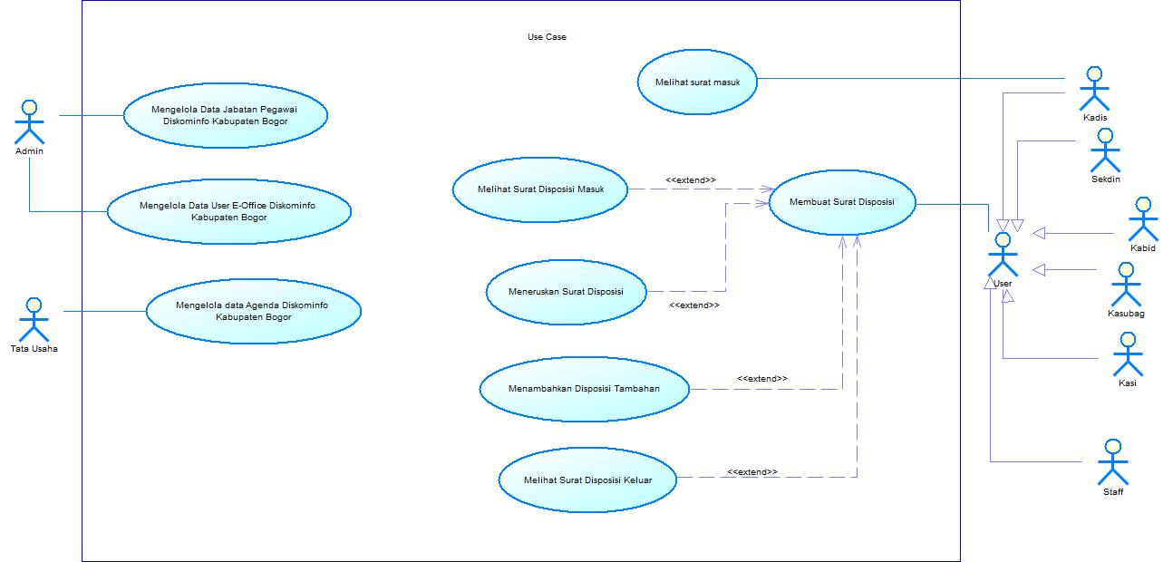

**Gambar 2. Diagram Kasus Penggunaan**

* + 1. **Karakteristik Pengguna**

Pada aplikasi ini akan ditentukan mengenai karakteristik pengguna, mulai dari kategori pengguna, apa saja tugas dari setiap kategori pengguna, dan bagaimana hak akses setiap kategori pengguna terhadap aplikasi ini. Penjelasan dari hal tersebut akan dijelaskan pada tabel karakteristik pengguna di berikut ini :

**Table 1. Karakteristik Pengguna**

|  |  |  |
| --- | --- | --- |
| **Kategori Pengguna** | **Tugas** | **User Level** |
| Adminisitrator | Mengelola data *station* yang dimiliki oleh PT. GMF AeroAsia  Mengelola data *qualification*  Mengelola data pesawat  Mengelola data *manpower*  Mengelola data unit  Mengelola data *role* atau hak akses  Mengelola data *user accounts*  Mengelola data *customer*  Mengelola data *rating*  Mencetak data pada database  Menerima notifikasi email | Level 1 |
| *Requester* | 1. Membuat *request* baru 2. Mengubah *request* yang telah dibuat 3. Melihat riwayat (*history*) riwayat yang dibuat 4. Mencetak data *request* yang dibuat 5. Melihat notifikasi dari *dashboard* *requester* | Level 2 |
| *Central Planner* | 1. Melihat *request* yang masuk 2. Menyetujui *request* yang masuk 3. Meneruskan *request* ke unit yang bersangkutan 4. Mengubah *assignment* unit 5. Melihat PIC unit tertentu 6. Melihat riwayat *request* yang telah disetujui 7. Mencetak data *request* yang telah disetujui 8. Melihat notifikasi dari *dashboard* *central planner* 9. Menerima notifikasi email | Level 3 |
| *Provider* | 1. Melihat daftar *request* yang masuk dan telah disetujui 2. Melakukan pengisian data *manpower* sesuai dengan kriteria *request* 3. Mengubah data pengisian *manpower* 4. Melihat riwayat pengiriman *manpower* 5. Mencetak data riwayat pengiriman *manpower* 6. Melihat notifikasi dari *dashboard provider* 7. Menerima notifikasi email | Level 4 |

* + 1. **Lingkungan Operasi**
* Sistem Operasi Server: Windows Server
* Web Server: XAMPP
* Database: MySql
* Bahasa Pemrograman: PHP, HTML, Javascript
* Library yang digunakan: JQuery.
* Kerangka Kerja yang digunakan: Bootstrap.
  1. **Perancangan Sistem**
     1. **Kebutuhan Antarmuka Eksternal**
        1. **Lapisan Antarmuka**

Antarmuka untuk mengoperasikan perangkat lunak adalah monitor, keyboard dan mouse.

* + - 1. **Lapisan Data**

Lapisan data pada sistem ini membutuhkan MySql untuk menangani penyimpanan database.

* + - 1. **Lapisan Antarmuka Pengguna**

Lapisan antarmuka pengguna pada sistem ini akan dibangun dengan menggunakan bahasa pemrograman PHP, HTML, CSS dengan framework bootstrap, dan JavaScript dengan library *JQuery*.

* + 1. **Kebutuhan Perangkat Lunak**
       1. **Kebutuhan Fungsional**

**Table 2. Kebutuhan Fungsional**

|  |  |  |
| --- | --- | --- |
| **No.** | **Kebutuhan** | **Deskripsi Kebutuhan** |
| F001 | Mengelola data *station* yang dimiliki oleh PT. GMF AeroAsia. | Administrator dapat mengelola data *station* yang dimiliki oleh PT. GMF AeroAsia. |
| F002 | Mengelola data *qualification*. | Administrator dapat mengelola data *qualification* yang ditentukan oleh PT. GMF AeroAsia. |
| F003 | Mengelola data pesawat. | Administrator dapat mengelola data pesawat yang dapat direparasi oleh PT. GMF AeroAsia. |
| F004 | Mengelola data *manpower*. | Administrator dapat mengelola data *manpower* yang dimiliki oleh PT. GMF AeroAsia. |
| F005 | Mengelola data unit. | Administrator dapat mengelola data unit yang dimiliki oleh PT. GMF AeroAsia. |
| F006 | Mengelola data *role* atau hak akses. | Administrator dapat mengelola data *role* yang sebagai hak akses *user* yang ditetapkan oleh PT. GMF AeroAsia. |
| F007 | Mengelola data *user accounts*. | Administrator dapat mengelola data *user accounts* yang akan digunakan untuk melakukan *login*. |
| F008 | Mengelola data *customer*. | Administrator dapat mengelola data *customer* yang ditangani oleh PT. GMF AeroAsia. |
| F009 | Mengelola data *rating*. | Administrator dapat mengelola data *rating* *maintenance* yang ditetapkan oleh PT. GMF AeroAsia. |
| F010 | Membuat *request* baru | *Requester* dapat membuat permintaan (*request*) pengiriman *manpower* baru sesuai dengan parameter yang telah ditetapkan. |
| F011 | Mengubah *request* yang telah dibuat | *Requester* dapat mengubah data permintaan (*request*) pengiriman *manpower* yang telah dibuat sebelum disetujui oleh *central planner*. |
| F012 | Melihat riwayat (*history*) riwayat yang dibuat | *Requester* dapat melihat riwayat permintaan (*request*) pengiriman *manpower* yang telah dibuat. |
| F013 | Melihat *request* yang masuk | *Central planner* dapat melihat *request* masuk yang telah dibuat oleh *requester*. |
| F014 | Menyetujui *request* yang masuk | *Central planner* dapat melakukan persetujuan atas *request* yang dibuat oleh *requester*. |
| F015 | Meneruskan *request* ke unit yang bersangkutan | *Central planner* dapat meneruskan *request* kepada unit yang bersangkutan sesuai dengan permintaan *requester*. |
| F016 | Mengubah *assignment* unit | *Central planner* dapat mengubah data *assignment* unit yang telah dibuat sebelum diproses oleh *provider*. |
| F017 | Melihat PIC unit tertentu | *Central planner* dapat melihat *person in charge* (penanggung jawab) pada unit tertentu. |
| F018 | Melihat riwayat *request* yang telah disetujui | *Central planner* dapat melihat riwayat *request* yang telah disetujui. |
| F019 | Melihat daftar *request* yang masuk dan telah disetujui | *Provider* dapat melihat daftar *request* yang telah masuk dan telah disetujui oleh *central planner*. |
| F020 | Melakukan pengisian data *manpower* sesuai dengan kriteria *request* | *Provider* dapat melakukan pengisian data *manpower* sesuai dengan kriteria yang telah ditentukan oleh *requester* dalam sebuah *request*. |
| F021 | Mengubah data pengisian *manpower* | *Provider* dapat mengubah data pengisian *manpower* sebelum dikirim ke *requester* (dikirim secara fisik). |
| F022 | Melihat riwayat pengiriman *manpower* | *Provider* dapat melihat riwayat pengiriman *manpower* yang telah dilakukan. |
| F023 | Melakukan pencetakan/ekspor data | Setiap *user* dapat melakukan pencetakan atas data yang ditanganinya. |
| F024 | Melihat *dashboard* sesuai dengan status *request* | Setiap *user* dapat melihat *dashboard* sesuai dengan status *request*. |
| F025 | Mengirim notifikasi email kepada pengguna | Sistem dapat mengirim notifikasi ke email ketika ada *request* baru yang telah dibuat |

* + - 1. **Kebutuhan Non Fungsional**

**Table 3. Kebutuhan Non Fungsional**

|  |  |  |
| --- | --- | --- |
| **No.** | **Kebutuhan** | **Deskripsi Kebutuhan** |
| NF01 | *Availability* | Bisa diakses 24 jam selama tujuh hari dalam satu minggu |
| NF02 | *Reliability* | Kegagalan yang ditolerir adalah 10% dari seluruh fungsi yang ada. Waktu untuk memulihkan kegagalan aplikasi adalah maksimal 2 jam |
| NF03 | *Response time* | Aplikasi ini mampu untuk menampilkan hasil dengan waktu maksimal delay 1 menit. |
| NF04 | *Security* | Autentikasi username dan password pada setiap pengguna. |

*[Halaman ini sengaja dikosongkan]*

1. **BAB V  
   IMPLEMENTASI SISTEM**
   1. **Implementasi Lapisan Antarmuka**

### Implementasi Halaman Utama

### Implementasi Halaman Login

### Implementasi *Dashboard Requester*

### Implementasi *Dashboard Central Planner*

### Implementasi *Dashboard Provider*

### Implementasi Ubah Password

### Implementasi Membuat *Request Baru*

### Implementasi Edit *Request*

### Implementasi Form Edit *Request*

### Implementasi Riwayat *Requester*

### Implementasi Detail *Request*

### Implementasi *View Request*

### Implementasi *Assign Request*

### Implementasi Edit *Assignment*

### Implementasi Form Edit *Assignment*

### Implementasi *Search Unit*

### Implementasi Riwayat *Central Planner*

### Implementasi *View Assignment Request*

### Implementasi *Assign Manpower*

### Implementasi Edit *Manpower Assignment*

### Implementasi Form Edit *Manpower Assignment*

### Implementasi Riwayat *Provider*

### Implementasi Template Menu

### Implementasi *Header*

### Implementasi *Footer*

### Implementasi *Top Navigation*

* 1. **Implementasi Lapisan Kontrol**

### Implementasi *Accept Request*

### Implementasi Ganti Password

### Implementeasi Edit *Request*

### Implementasi *Get Date Request*

### Implementasi *Get Manager*

### Implementasi *Get Unit*

### Implementasi Login

### Implementasi Logout

### Implementasi *New Request*

### Implementasi *Sent Manpower*

### Implementasi *Manpower Specification*

* 1. **Implementasi Lapisan Data**
     1. **Basis Data**

Lapisan data untuk mengoperasikan perangkat lunak didukung oleh MySql. Basis data ini menyimpan informasi-informasi yang dibutuhkan oleh perangkat lunak agar bisa menjalankan fungsinya.

* 1. **Implementasi Antarmuka Pengguna**

Terdapat 6 kategori implementasi tampilan antarmuka pengguna, diantaranya :

* Halaman *Login*
* Tampilan *Dashboard*
* Tampilan Kelola Jabatan
* Tampilan Kelola Pengguna
* Tampilan Kelola Agenda
* Tampilan List Surat dan Disposisi

Untuk mengakses tampilan tersebut, pengguna harus memasukkan username dan password yang valid sebagai autentikasi awal masuk ke halaman pengguna. Setiap pengguna memiliki hak akses yang berbeda-beda berdasarkan jenis jabatannya. Berikut adalah halaman autentikasi pengguna.

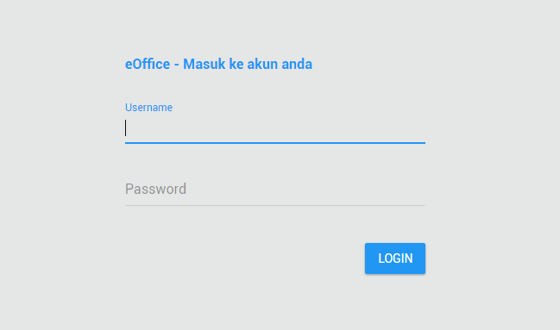

**Gambar 4. Halaman Login Pengguna**

**Tampilan *Dashboard***

Halaman *Dashboard* menampilkan informasi yang berbeda-beda berdasarkan jenis penggunanya. Terdapat lima jenis pengguna, diantaranya :

* Administrator
* Tata Usaha
* Kepala Dinas
* Sekretaris Dinas/Kepala Bidang/Kepala Seksi/Staff

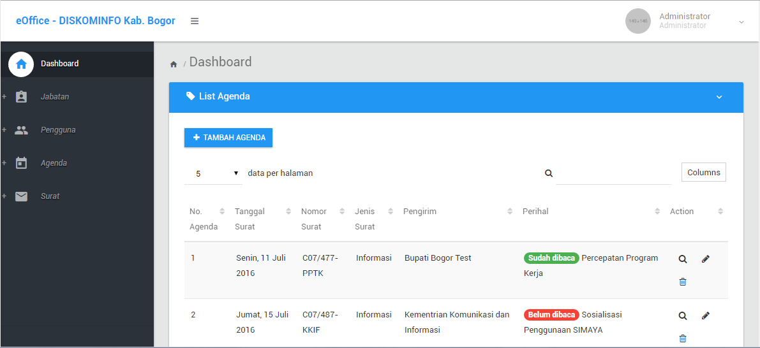

**Gambar 5. Halaman *Dashboard* Administrator**

Halaman *dashboard* administrator menampilkan list agenda

yang telah dimasukan oleh staf Tata Usaha.

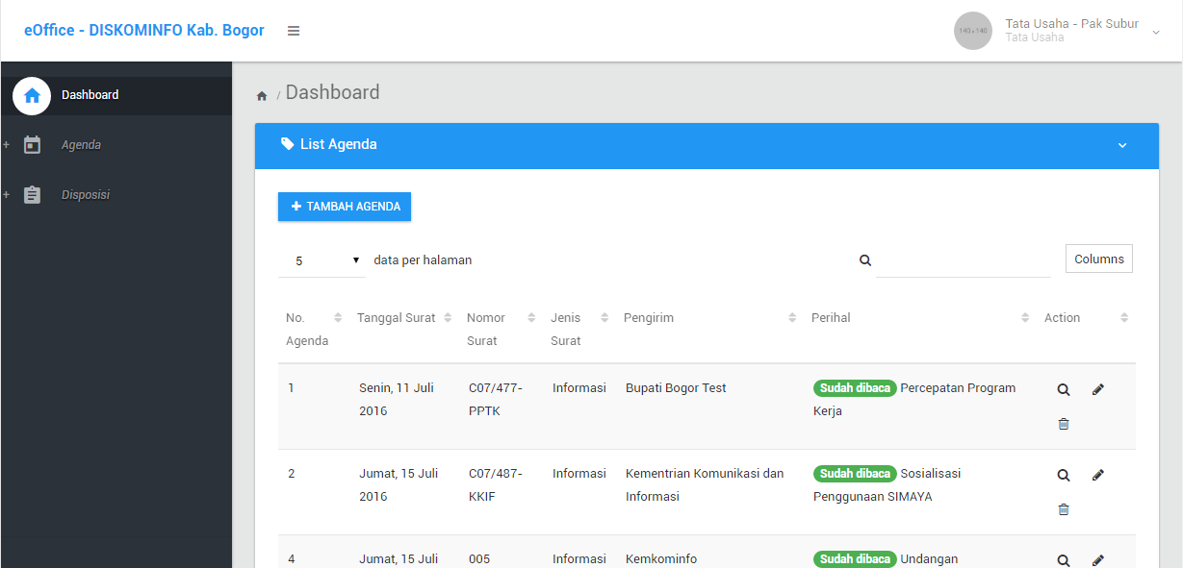

**Gambar 6. Halaman *Dashboard* Tata Usaha**

Halaman *dashboard* tata usaha juga menampilkan list agenda yang telah dimasukan.

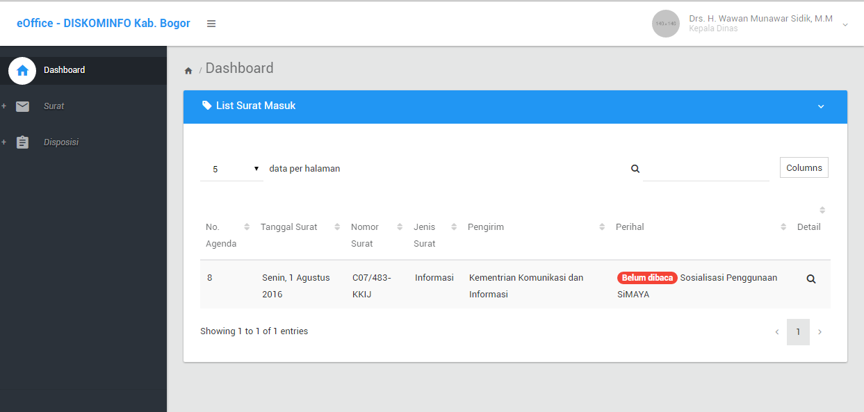

**Gambar 7. Halaman *Dashboard* Kepala Dinas**

Halaman *dashboard* Kepala Dinas menampilkan list Surat Baru yang telah dimasukan.

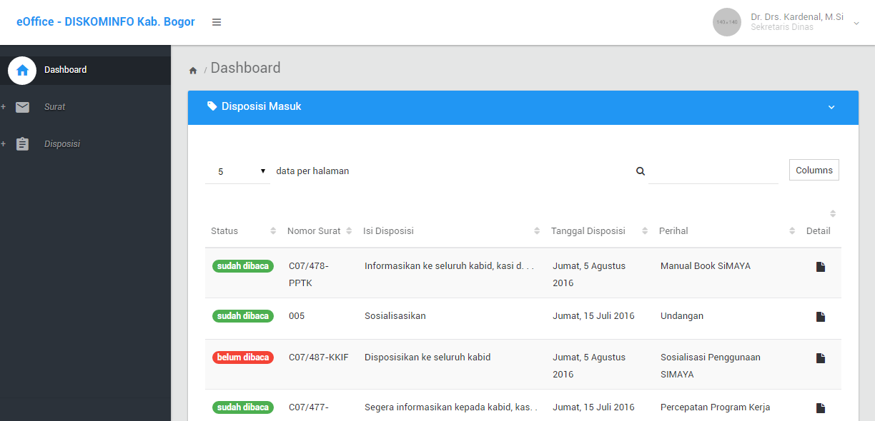

**Gambar 8. Halaman *Dashboard* Sekretaris Dinas/Kepala Bidang/Kepala Seksi/Staff**

Halaman *dashboard* ini menampilkan list disposisi yang ditujukan untuk pengguna yang aktif.

**Tampilan Kelola Jabatan**

Tampilan kelola jabatan hanya dapat diakses oleh administrator. Tampilan ini memiliki 3 halaman antarmuka pengguna, diantaranya :

* Halaman List Jabatan
* Halaman Tambah Jabatan
* Halaman Ubah Jabatan

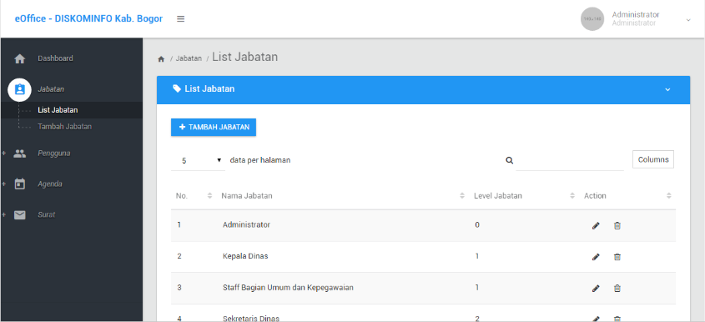

**Gambar 9. Halaman List Jabatan Pengguna**

Halaman list jabatan pengguna untuk menampilkan list jabatan yang ada di DISKOMINFO Kab. Bogor. Jabatan ini nantinya bertujuan untuk pengguna mana yang dapat mengirimkan disposisi ke pengguna lainnya berdasarkan level jabatan dan atasannya.

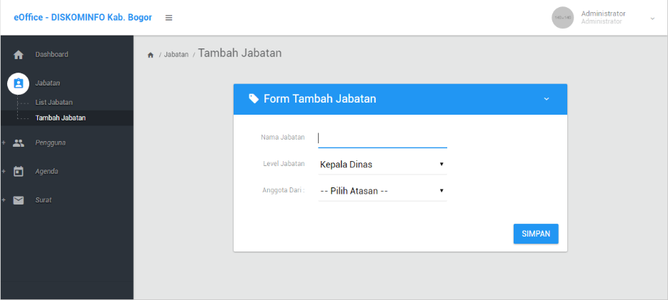

**Gambar 10. Halaman Tambah Jabatan**

Halaman Tambah Jabatan digunakan untuk menambahkan jabatan baru.

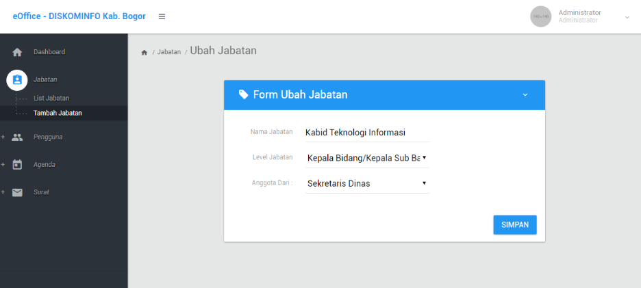

**Gambar 11. Halaman Ubah Jabatan**

Halaman Ubah Jabatan memiliki antarmuka yang hampir sama dengan tambah jabatan, yang berfungsi untuk mengubah jabatan yang sudah ada.

**Tampilan Kelola Pengguna**

Tampilan kelola pengguna hanya dapat diakses oleh administrator. Tampilan ini memiliki 3 halaman antarmuka pengguna, diantaranya :

* Halaman List Pengguna
* Halaman Tambah Pengguna
* Halaman Ubah Pengguna

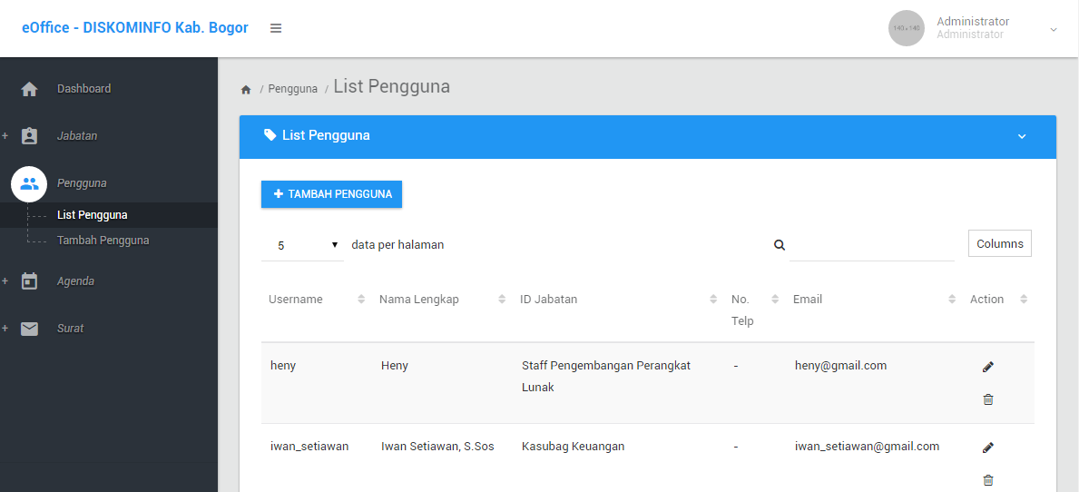

**Gambar 12. Halaman List Pengguna**

Halaman List Pengguna untuk menampilkan pengguna yang dapat mengakses aplikasi eOffice.

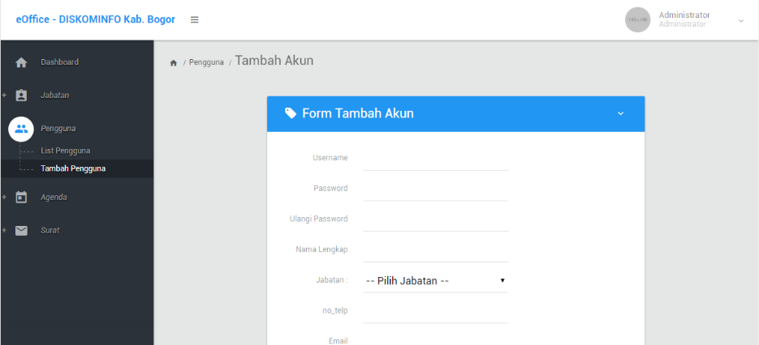

**Gambar 13. Halaman Tambah Pengguna**

Halaman Tambah pengguna untuk menambah pengguna aplikasi *eOffice*. Pada halaman ini terdapat kolom input jabatan yang sumbernya berasal dari list jabatan pengguna



**Gambar 14. Halaman Ubah Pengguna**

Halaman ubah pengguna untuk mengubah data pengguna aplikasi *eOffice*. Halaman ini mirip dengan halaman tambah pengguna, perbedaannya hanya pada bagian fungsinya untuk mengubah data pengguna.

**Tampilan Kelola Agenda**

Tampilan kelola agenda dapat diakses oleh adminisrator dan staff tata usaha. Tampilan ini memiliki 4 halaman antarmuka pengguna, diantaranya :

* Halaman List Agenda
* Halaman Tambah Agenda
* Halaman Ubah Agenda
* Halaman Detail Agenda

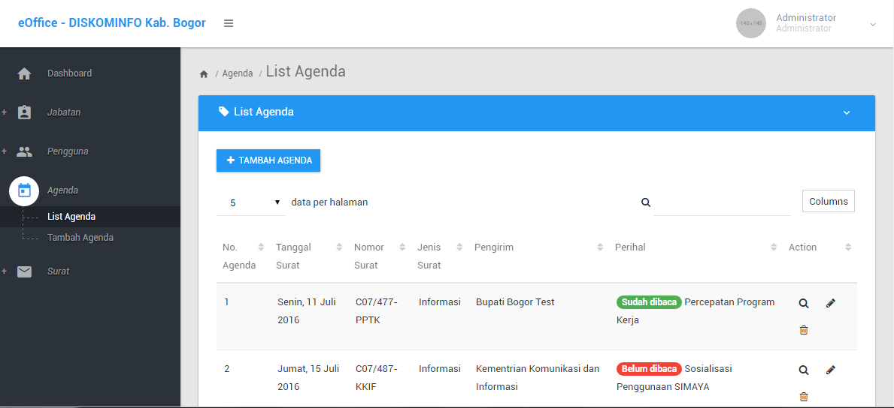

**Gambar 15. Halaman List Agenda**

Halaman list agenda digunakan untuk menampilkan list agenda (atau nantinya akan disebut sebagai surat masuk). Pada halaman ini terdapat status surat yang menerangkan bahwa surat tersebut sudah diproses atau belum.

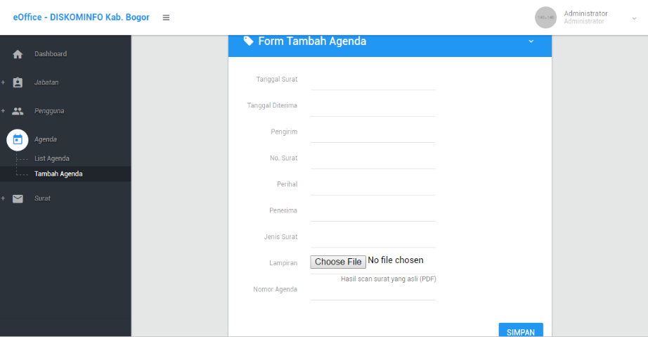

**Gambar 16. Halaman Tambah Agenda**

Halaman tambah agenda digunakan untuk menambahkan surat yang masuk ke Dinas Komunikasi dan Informasi Kab. Bogor. Pada halaman ini terdapat kolom input lampiran yang berfungsi untuk melampirkan surat dalam bentuk PDF.

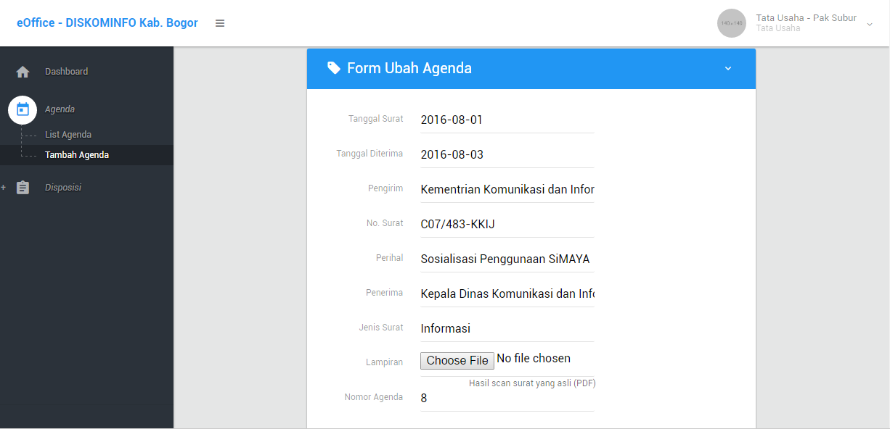

**Gambar 17. Halaman Ubah Agenda**

Halaman ini berfungsi untuk mengubah data agenda.

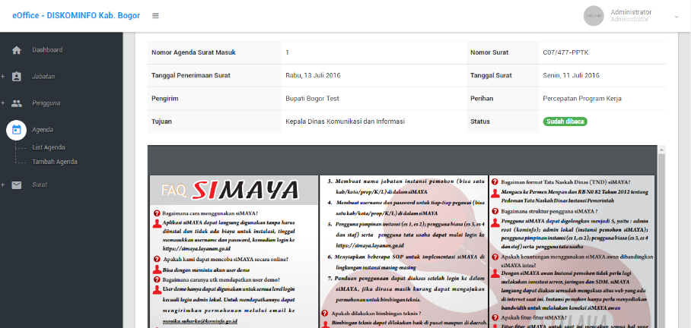

**Gambar 18. Halaman Detail Agenda**

Halaman detail surat menampilkan atribut surat, status, beserta hasil lampiran surat.

**Tampilan List Suratdan Disposisi**

Tampilan list surat dapat diakses oleh seluruh jenis pengguna. Tampilan ini memiliki 3 halaman antarmuka pengguna, diantaranya :

* Halaman List Seluruh Surat Masuk
* Halaman List Surat Baru
* Halaman Detail Surat

Dari list surat tersebut, Kepala Dinas atau Sekretaris Dinas dapat membuat disposisi untuk menindaklanjuti surat yang masuk. Sehingga terdapat tampilan terkait disposisi, diantaranya:

* Halaman Buat Disposisi
* Halaman List Disposisi Masuk
* Halaman Detail Disposisi
* Halaman Detail Disposisi – Form Disposisi Tambahan
* Halaman List Disposisi Keluar

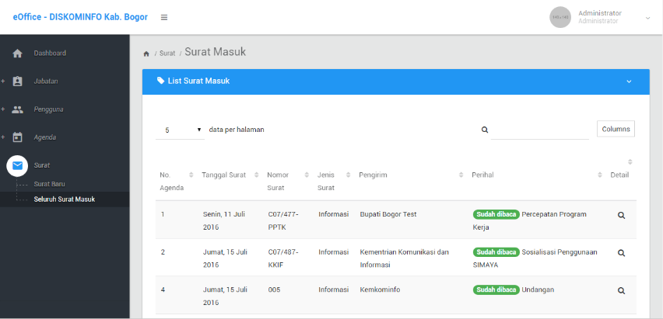

**Gambar 19. Halaman List Seluruh Surat Masuk**

Halaman list seluruh surat masuk digunakan untuk menampilkan list surat yang telah didata oleh staff Tata Usaha(beserta statusnya). Pada halaman ini terdapat tombol detail yang mengarahkan ke halaman detail surat.

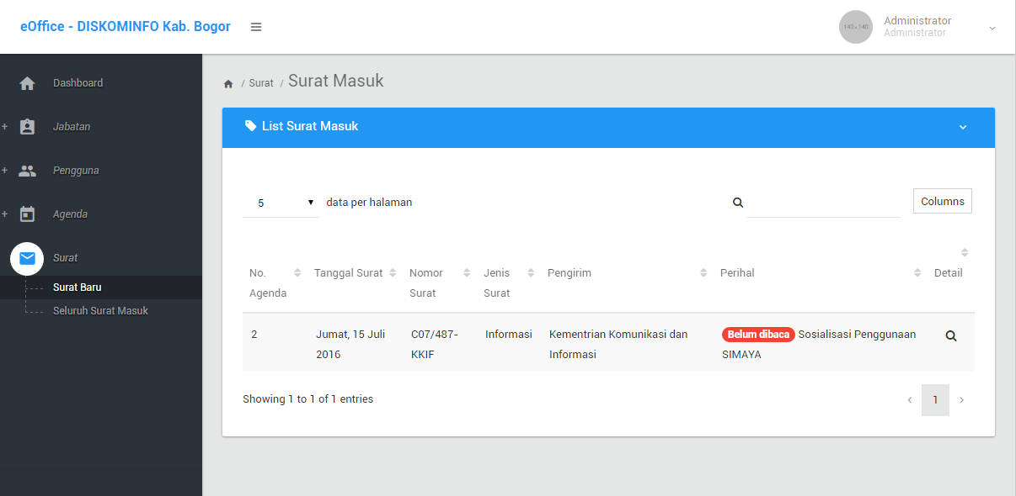

**Gambar 20. Halaman List Surat Baru**

Halaman list surat baru digunakan untuk menampilkan list surat yang belum diproses. Pada halaman ini terdapat tombol detail yang mengarahkan ke halaman detail surat.

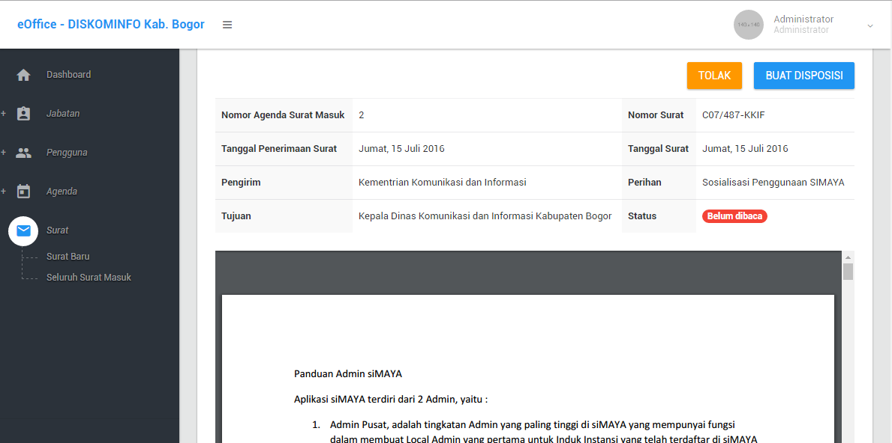

**Gambar 21. Halaman Detail Surat**

Halaman detail surat digunakan untuk melihat atribut surat yang dipilih. Terdapat 2 tombol yang berfungsi untuk menolak (tidak mendisposisikan surat) dan membuat disposisi untuk surat tersebut. Ketika salah satu tombol tersebut ditekan, maka status surat berubah menjadi “Sudah dibaca”.

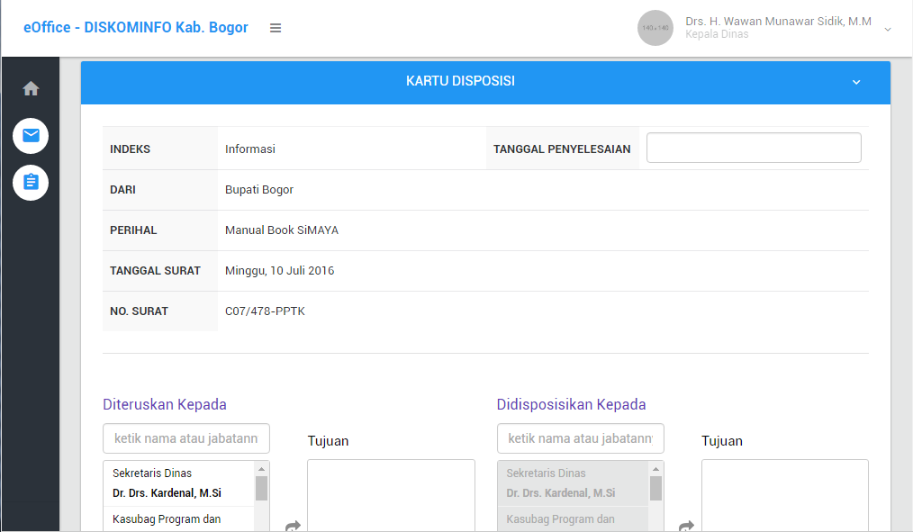

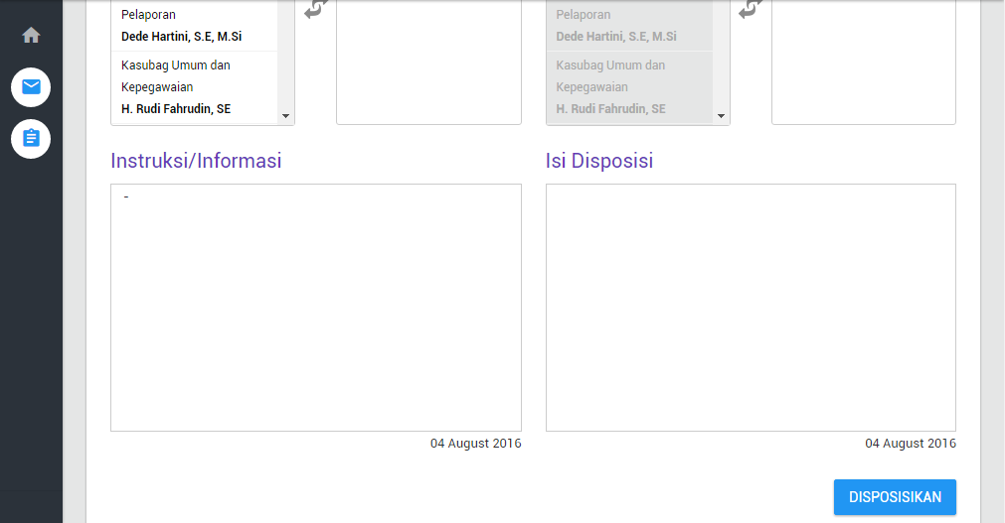

**Gambar 22. Halaman Buat Disposisi**

Halaman Buat Disposisi digunakan untuk membuat disposisi untuk surat yang telah dipilih. Halaman ini hanya bisa diakses oleh pengguna dengan jenis jabatan “Kepala Dinas” dan “Sekretaris Dinas”. Tampilan halaman ini disesuaikan dengan implementasi fisik kertas disposisi yang diterapkan di Diskominfo Kab. Bogor.

Pada kolom bagian kiri (Diteruskan kepada dan isi instruksi/informasi) hanya dapat diisi oleh “Kepala Dinas”. Sedangkan pada kolom bagian kanan (didisposisikan kepada dan isi disposisi) hanya dapat diisi oleh “Sekretaris Dinas”. List Pengguna “Diteruskan kepada” dan “Didisposisikan kepada” dapat diisi lebih dari satu pengguna.

Ketika surat didisposisikan (pada pengguna tertentu), akan dikirimkan informasi bahwa terdapat disposisi masuk kepada pengguna tersebut.

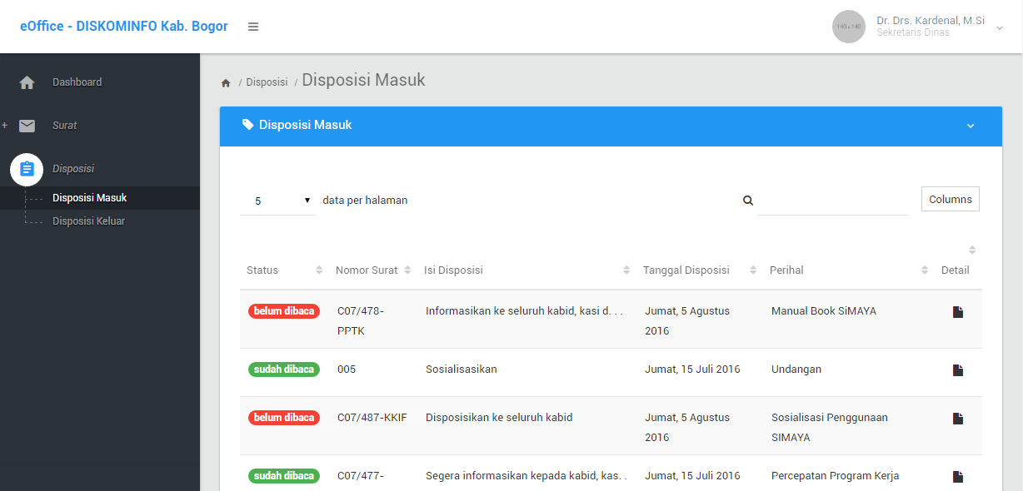

**Gambar 23. Halaman Disposisi Masuk**

Halaman disposisi masuk digunakan untuk melihat list disposisi yang masuk ke akun pengguna. Terdapat status disposisi yang akan berubah jika disposisi itu telah dibuka. Terdapat tombol detail untuk melihat detail disposisi yang telah dikirimkan.

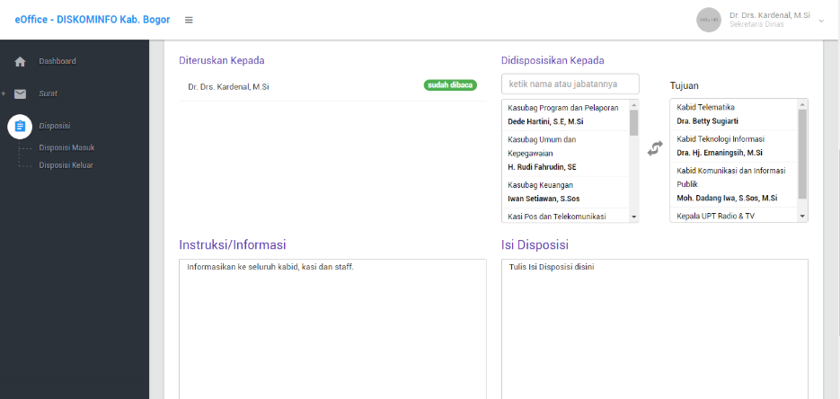

**Gambar 24. Halaman Detail Disposisi Masuk**

Halaman detail disposisi masuk digunakan untuk melihat detail disposisi yang dipilih. Terdapat detail surat beserta isi instruksi/disposisi dari pengirim. Pada halaman ini juga terdapat status disposisi (apakah sudah dibaca/belum) pada tiap-tiap pengguna yang mendapatkan disposisi tersebut.

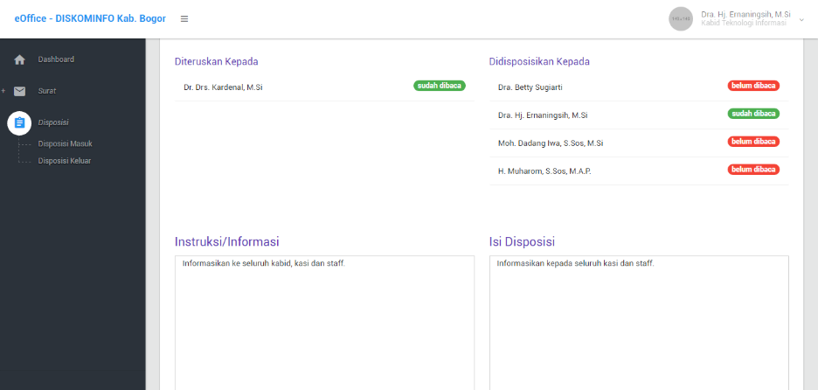

**Gambar 25. Halaman Detail Disposisi Masuk (2)**

Ketika halaman detail disposisi masuk dibuka oleh pengguna selain Kepala Dinas atau Sekretaris Dinas. Maka akan tampil tampilan seperti diatas. Pengguna juga dapat mendisposisikan lagi surat yang didisposisikan kepada pengguna lainnya, selama pengguna tersebut memiliki anggota (pada bagian list jabatan).

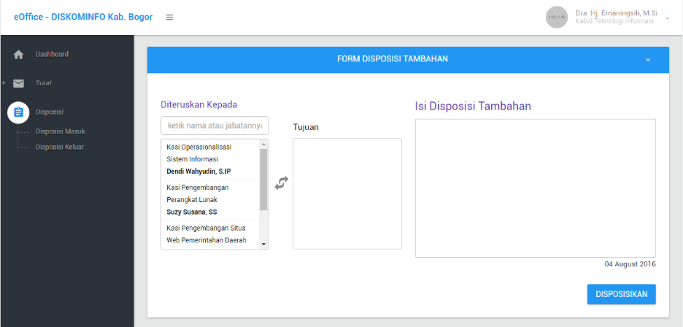

**Gambar 20. Halaman Detail Disposisi Masuk – Form Disposisi Tambahan**

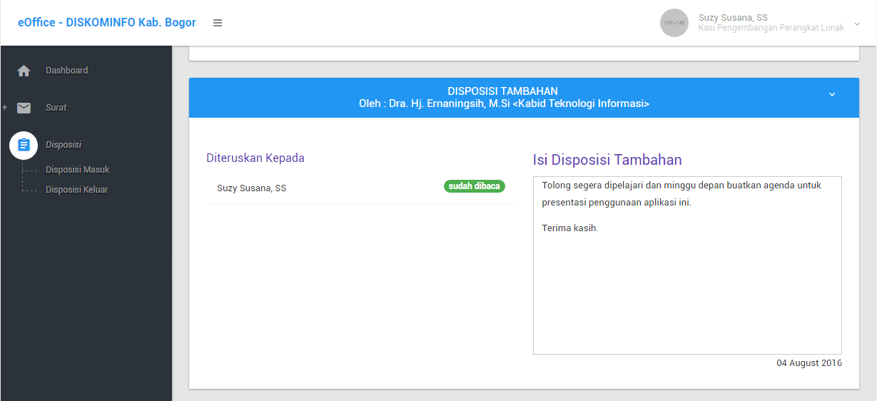

**Gambar 26. Halaman Detail Disposisi Masuk (3)**

Jika pengguna selain “Kepala Dinas” dan “Sekretaris Dinas” mengirimkan disposisi ke pengguna lainnya, maka disposisi yang dikirimkan akan tampil seperti gambar diatas.

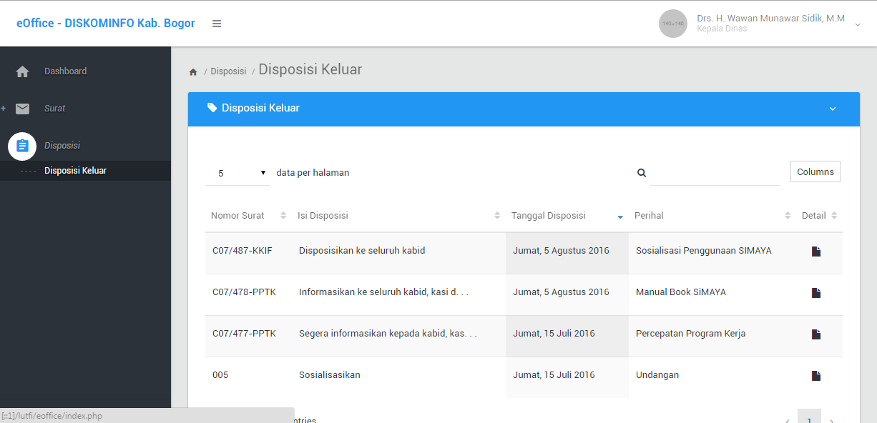

**Gambar 27. Halaman Disposisi Keluar**

Ketika pengguna mengirimkan disposisi, disposisi yang dikirimkan itu masuk ke dalam list disposisi keluar yang ditampilkan di halaman ini.

1. **BAB VI  
   PENGUJIAN DAN EVALUASI**
   1. **Lingkungan Pengujian**

Pengujian sistem pada pengerjaan kerja praktik ini dilakukan pada lingkungan dan alat kakas sebagai berikut:

* + 1. **Server Aplikasi**

*Processor* : AMD A8-4500M APU with Radeon(tm)

With HD Graphics (2.53 GHz)

*Memory* : 2.00 GB

Jenis *Device* : Laptop

Sistem Operasi : Windows 7

*Browser* : Mozilla Firefox, Google Chrome

Web Server : ExpressJS

* + 1. **Perangkat Uji Coba**

**Perangkat 1:**

*Processor* : Intel® Core™ i5-460M *Processor*

(2.53 GHz, Cache 3 MB)

*Memory* : 4.00 GB

Jenis *Device* : Laptop

Sistem Operasi : Microsoft Windows 7 32 bit

*Browser* : Google Chrome Version 45.0.2454.93 m

* 1. **Skenario Pengujian**

Skenario pengujian aplikasi adalah sebagai berikut:

* Sebuah *server* penyedia *web service* dan aplikasi basis data ditanamkan pada alat kakas pengujian yang tertera pada poin 6.1.1. Server penyedia *web service* yang digunakan adalah Express dengan database MongoDB.
* *Server* dikonfigurasi agar bisa diakses oleh perangkat lain yang terhubung ke jaringan yang sama.
* Layanan API di aktifkan pada sisi server dengan port 3000 agar bisa diakses melalui alat kakas pengujian maupun perangkat lain pada jaringan yang sama.
* Pengujian dilakukan dengan cara mengakses dan mencoba semua fitur aplikasi menggunakan *browser* Mozilla Firefox 40.0.3 dan Google Chrome pada alat perangkat uji coba.
* Aktivitas yang dilakukan pada saat pengujian, antara lain:

**Pengguna Administrator:**

* + Autentikasi pengguna Administrator.
  + Mengakses semua halaman Administrator.
  + Melakukan pendaftaran User baru.
  + Melakukan perubahan data pada user beserta jabatannya.

**Pengguna Tata Usaha:**

* + Autentikasi Tata Usaha.
  + Menginputkan Agenda baru
  + Membuat Surat masuk untuk Kepala Dinas

**Pengguna Kepala Dinas:**

* + Autentikasi pengguna Kepala Dinas
  + Membuat surat Disposisi baru
  + Meneruskan surat Disposisi
  + Melihat surat masuk
  + Melihat surat Disposisi keluar

**Penguna Sekretaris Dinas:**

* + Autentikasi pengguna Sekretaris Dinas
  + Membuat surat Disposisi baru
  + Meneruskan surat Disposisi
  + Melihat surat Disposisi masuk
  + Melihat surat Disposisi keluar

**Pengguna Kepala Sub Bagian:**

* + Autentikasi pengguna Kepala Sub Bagian
  + Menambahkan disposisi tambahan
  + Meneruskan surat Disposisi
  + Melihat surat Disposisi masuk
  + Melihat surat Disposisi keluar

**Pengguna Kepala Bidang:**

* + Autentikasi pengguna Kepala Bidang
  + Menambahkan disposisi tambahan
  + Meneruskan surat Disposisi
  + Melihat surat Disposisi masuk
  + Melihat surat Disposisi keluar

**Pengguna Kepala Seksi:**

* + Autentikasi pengguna Kepala Seksi
  + Menambahkan disposisi tambahan
  + Meneruskan surat Disposisi
  + Melihat surat Disposisi masuk
  + Melihat surat Disposisi keluar

**Pengguna Staff:**

* + Autentikasi pengguna Staff
  + Melihat surat Disposisi masuk.
  1. **Evaluasi Pengujian**

Pada subbab ini akan diberikan hasil evaluasi dari pengujian-pengujian yang telah dilakukan. Evaluasi yang diberikan meliputi evaluasi pengujian kebutuhan fungsional, evaluasi hasil pengelompokan, dan evaluasi kegunaan sistem.

* + 1. **Evaluasi Pengujian Kebutuhan Fungsional**

**Table 4. Pengujian Kebutuhan Fungsional**

|  |  |  |  |
| --- | --- | --- | --- |
| **No. Kebutuhan** | **Kebutuhan** | **Uji Coba** | **Status** |
| F001 | Mengelola Data Jabatan Pegawai Diskominfo Kabupaten Bogor | Administrator dapat mengelola data jabatan pegawai dengan mengisi/mengganti Jabatan pengguna | Berhasil |
| F002 | Mengelola Data User E-Office Diskominfo Kabupaten Bogor | Administrator dapat mengelola data user yang menggunakan aplikasi E-Office  Administrator dapat menambahkan user baru dengan mengisi:  Username pengguna  Password pengguna  Nama pengguna  No telepon pengguna  Email pengguna  Selain dapat menambahkan user baru Administrator dapat mengganti data pengguna yang sudah ada. | Berhasil |
| F003 | Mengelola data Agenda Diskominfo Kabupaten Bogor | Pengguna Tata Usaha membuat Agenda baru yang berisi:   1. No Surat. 2. No Agenda. 3. Tanggal Surat. 4. Pengirim. 5. Penerima. 6. Perihal. 7. Jenis Surat 8. Lampiran | Berhasil |
| F004 | Melihat surat masuk | Pengguna Kepala Dinas melihat daftar surat yang dikirimkan oleh pengguna Tata Usaha. | Berhasil |
| F005 | Membuat Surat Disposisi | Pengguna Kepala Dinas atau Sekretaris Dinas Membuat disposisi untuk di teruskan ke pengguna selanjutnya | Berhasil |
| F006 | Melihat Surat Disposisi Masuk | Pengguna dapat melihat surat disposisi yang sudah di teruskan | Berhasil |
| F007 | Melihat Surat Disposisi Keluar | Pengguna dapat melihat surat disposisi yang sudah mereka kirim | Berhasil |
| F008 | Meneruskan Surat Disposisi | Pengguna dapat meneruskan surat disposisi kepada user lainnya. | Berhasil |
| F009 | Menambahkan Disposisi Tambahan | Pengguna dapat menambahkan isi surat disposisi untuk di teruskan ke pengguna selanjutnya. | Berhasil |

**Table 5. Pengujian Kebutuhan Non Fungsional**

|  |  |  |  |
| --- | --- | --- | --- |
| **No.** | **Kebutuhan** | **Uji Coba** | **Status** |
| NF01 | *Availability* | Aplikasi dipasang pada server dan dibiarkan bekerja selama beberapa hari. | Belum bisa dipastikan karena pengujian hanya berlangsung pada perangkat pengembang, bukan pada server yang sesungguhnya |
| NF02 | *Reliability* |
| NF03 | *Response time* | Pengguna mengakses semua halaman dan fitur-fitur. | Berhasil |
| NF04 | *Security* | Pengguna harus menjalani proses autentikasi terlebih dahulu sebelum mengakses fitur-fitur yang ada. Jika pengguna langsung mengakses fitur melalui URL tanpa melakukan autentikasi, maka akan diarahkan ke halaman autentikasi. | Berhasil |

*[Halaman ini sengaja dikosongkan]*

1. **BAB VII  
   KESIMPULAN DAN SARAN**
   1. **Kesimpulan**

Kesimpulan yang kami peroleh dari hasil kerja praktik ini, antara lain:

* Keberadaan aplikasi E-Office penting bagi instansi pemerintahan agar pekerjaan pendisposisian surat lebih cepat dan efisien.
* Terdapat beberapa kelemahan pada antarmuka pengguna dari aplikasi yang sudah ada sebelumnya, antara lain: belum bisa menyesuaikan dengan ukuran layar yang beragam, terdapat beberapa menu navigasi yang membuat pengguna bingung dalam penggunaannya, serta tampilan yang masih terlihat kaku dan membingungkan.
* Tujuan dari kerja praktik ini tercapai karena aplikasi berhasil dibangun ulang dengan fitur-fitur yang lebih mudah dimengerti pengguna dan lebih sesuai dengan kebutuhan Dinas Komunikasi Kabupaten Bogor*.*
* Penggunaan *web service*  pada aplikasi *E-office* ini mempermudah pengembangan aplikasi *E-office* kedepannya untuk *platform* yang berbeda.
  1. **Saran**

Penulis menyadari pentingnya keberadaan aplikasi *E-Office* ini, namun penulis menemukan beberapa hal yang kami rasa perlu untuk diperbaiki dan ditingkatkan, antara lain:

* Perlunya *maintenance* dan improvisasi berkala terhadap aplikasi yang ada saat ini, mengingat sistem kerja pada setiap Satuan Kerja Perangkat Daerah (SKPD) seperti Diskominfo Kabupaten Bogor dapat dengan mudah berubah.
* Kedepannya disarankan dikembangkannnya aplikasi *E-office* ini dengan platform *mobile*. Dengan penggunaan *web service* pada pembuatan aplikasi ini pengembangan platform *mobile* semestinya akan lebih mudah dilakukan, mengingat pengembangan hanya harus dilakukan pada sisi *front-end* saja.
* Kekurangan-kekurangan yang penulis temui pada aplikasi sebelumnya sudah ditangani pada aplikasi yang telah dibangun ulang. Jika aplikasi yang dibangun ulang tersebut ingin digunakan untuk menggantikan aplikasi yang sudah ada, akan lebih baik jika dilakukan uji coba terlebih dahulu selama minimal satu minggu untuk memastikan aplikasi baru tersebut benar-benar memenuhi semua kebutuhan. Uji coba dilakukan dengan menanamkan aplikasi baru pada server yang sama dengan aplikasi lama, namun aksesnya menggunakan domain yang berbeda, sehingga aplikasi lama tidak terganggu.
* Perlunya publikasi mengenai aplikasi *E-Office* agar SKPD lainnya pada lingkungan permerintahan Kabupaten Bogor dapat menggunakan aplikasi yang sama, sehingga kegiatan perkantoran di lingkungan pemerintahan Kabupaten Bogor dapat lebih efisien.
* Selama proses pembuatan ulang aplikasi ini, penulis menemukan kendala dalam menentukan kebutuhan fungsional karena perbedaan kebutuhan antara Diskominfo Kabupaten Bogor dengan kebutuhan aplikasi yang sudah ada sebelumnya. Untuk menangani hal tersebut pada pengembangan kedepannya diharapkan adanya standar khusus untuk kegiatan perkantoran di setiap SKPD, khususnya kegiatan pendisposisian surat.

**DAFTAR PUSTAKA**

**There are no sources in the current document.**

*[Halaman ini sengaja dikosongkan]*

**LAMPIRAN**

*[Halaman ini sengaja dikosongkan]*

**BIODATA PENULIS**

Yoga Bayu Aji Pranawa, lahir pada tanggal 20 April 1995 di Klaten, Jawa Tengah. Penulis merupakan seorang mahasiswa yang sedang menempuh studi di Jurusan Teknik Informatika Institut Teknologi Sepuluh Nopember Surabaya. Penulis memiliki hobi bermain, editing, dan *producing* musik terutama musik komersil. Penulis juga merupakan staff divisi kementrian komunikasi dan informasi Badan Eksekutif Mahasiswa (BEM) Insitut Teknologi Sepuluh Nopember periode 2014-2015. Aktivitas di dunia Teknologi Informasi tidak hanya dikembangkan di lingkup perkuliahan saja. Penulis mengikuti beberapa komunitas Tekonogi Informasi antara lain, Indonesian Backtrack Team, VMware *user group* Asean, Cisco *network* *engineer* Indonesia. Beberapa pelatihan di bidang Teknologi informasi pernah diikuti, diantaranya *workshop* *network security* ICrOSS, *workshop* Cisco *certification*, *workshop* Cisco *for corporate*, *Virtualization*, *workshop* desain dan implementasi *clustering* Windows server. Beberapa sertifikasi dan penghargaan internasional pernah diraih, diantaranya Cisco *Certified Network Associate* (CCNA), VMware vExpert 2015, dan VMware vExpert 2016. Penulis juga pernah menjadi pembicara dalam komunitas Indonesian Backtrack Team regional Surabaya dalam hal server *virtualization* dan *handling* project berskala internasional bersama dengan Neeco Asia Pacific.



*[Halaman ini sengaja dikosongkan]*